Contenido

Clean Arquitectura 4

Conceptos 4

GRUPO DE RECUROS 4

BASE DE DATOS AZURE 5

Usuario y password 6

Grupo de recursos 8

Enumerados 9

Habilitar Firewall para permitir acceso 9

Obtener ConexionString 11

Capa de Persistencia 12

Crear Tablas SQL 12

Configuración Entidades 13

Crear Servicio para Acceder a la Base de Datos 14

Interfaz de Servicio a Base de Datos 15

PRUEBAS DE VALIDACION 15

INYECCION DE DEPENDENCIAS 16

AUTOMAPPER 17

Agregar Configuración en DI 17

Estructura patrón CQRS 17

CREAR SERVICIOS USUARIO 19

AutoMapper 19

Inyección de Dependencias 20

ACTUALIZAR SERVICIOS USUARIO 20

AutoMapper 21

Inyección de Dependencias 21

ELIMINAR SERVICIOS USUARIO 21

Inyección de Dependencias 21

OBTENER SERVICIOS USUARIO 22

AutoMapper 22

Inyección de Dependencias 23

CREAR SERVICIOS CLIENTE 23

AutoMapper 24

Inyección de Dependencias 24

ACTUALIZAR SERVICIOS CLIENTE 25

AutoMapper 25

Inyección de Dependencias 25

ELIMINAR SERVICIOS CLIENTE 26

Inyección de Dependencias 26

LISTAR SERVICIOS CLIENTE (BD Lectura) 26

AutoMapper 27

Inyección de Dependencias 27

OBTENER RESERVAS (BD Lectura) 28

Inyección de Dependencias 28

Controladores 29

Configuración 29

Modelos de Respuesta 30

Capa De Aplicación Llamar Al Modelo De Respuesta 30

MANEJO DE ERRORES 31

ERRORES COMUNES DE INYECCION DE DEPENDENCIAS 32

Mejores Prácticas De Inyección De Dependencias 32

API USUARIO 32

Crear usuario 32

Actualiza Usuario (httput) 33

Lista Usuario 33

Inyección De Dependencias 33

Mapper 33

API RESERVA 34

Crear Reserva 34

Listas Reserva 34

VALIDACIONES 35

Valida Usuarios 36

Valida Clientes 36

INYECCION DE DEPENDENCIAS PARA VALIDATOR EN MODELOS 37

Agregar Validador a Controladores 37

Validador personalizado para dos campos string en Controller 38

Test Validator Mostrando Errores 38

INTEGRACION DE SERVICIOS EXTERNOS 39

Crear Recurso SendGrid 39

Crear modelo para envió de Correos 42

Crear Servicio de envió de Correos 43

Crear api para envió de correos 43

DESPLIEGUE DE APIS 44

APP SERVICE PARA DESPLIEGUE 45

Configurar IPS 47

Configurar IPS en Base de Datos 47

Despliegue en App-Service 48

SEGURIDAD 48

App Registration 49

CREAR CERTIFICADO Y SECRETO 50

Agregar Roles en Azure KeyVal 51

Guardar Secretos en KeyVault 53

Configurar appservice 56

JWT (Seguridad con JSON Web Token) 57

Crear Servicio para generar Token 57

Integrar JWT con Apis 59

CIFRADO CON ALWAYS ENCRIPTED 62

Configuración para visualizar des encriptado los datos 66

Integracion de Always Encrypted en Aplicación 66

DOCUMENTAR APIS CON SWAGGER 69

Integrar Autorización en Swagger 71

MONITOREO APLICATION INSIGHTS 71

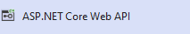

Clean Arquitectura ⎝ Altamente escalable, de dominio centro. • Modelo de lógica en el Centro de la Aplicación.

## Conceptos

**INFRAESTRUCTURA**🡺 Incluye la implementación de acceso a Datos y los servicios externos.

**INYECCIÓN DE DEPENDENCIAS**: Es un patrón de diseño que evita el acoplamiento entre clases utilizando interfaces.

**CQRS**: Patrón que separa las operaciones de lectura y escritura en un almacén de Datos. **NOMENCLATURA** Nombre Empresa. Nombre Negocio. Nombre Capa.

## GRUPO DE RECUROS

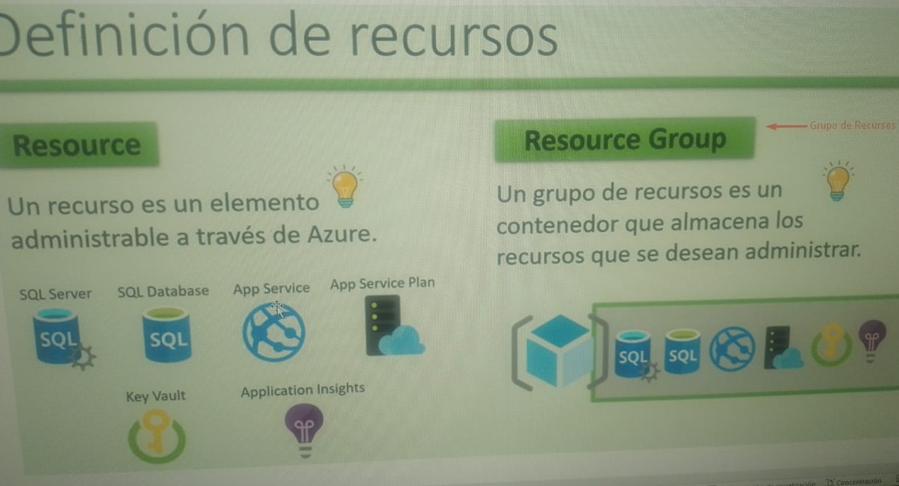

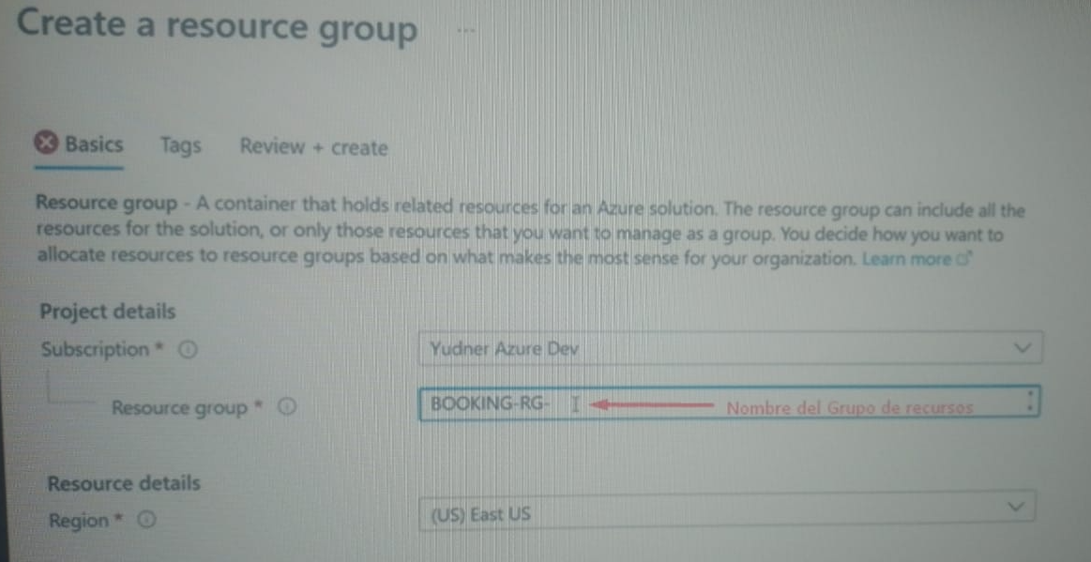

## BASE DE DATOS AZURE

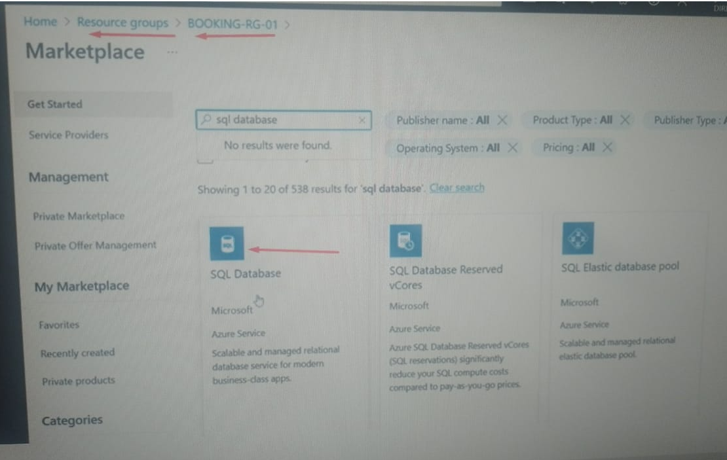

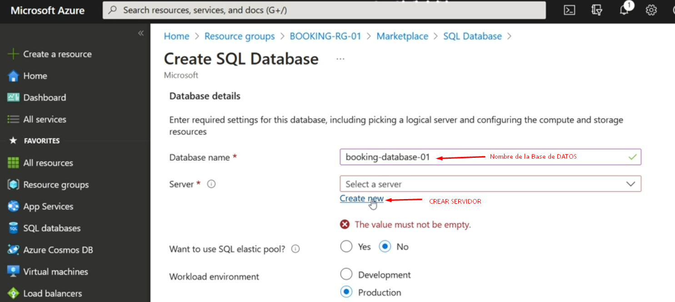

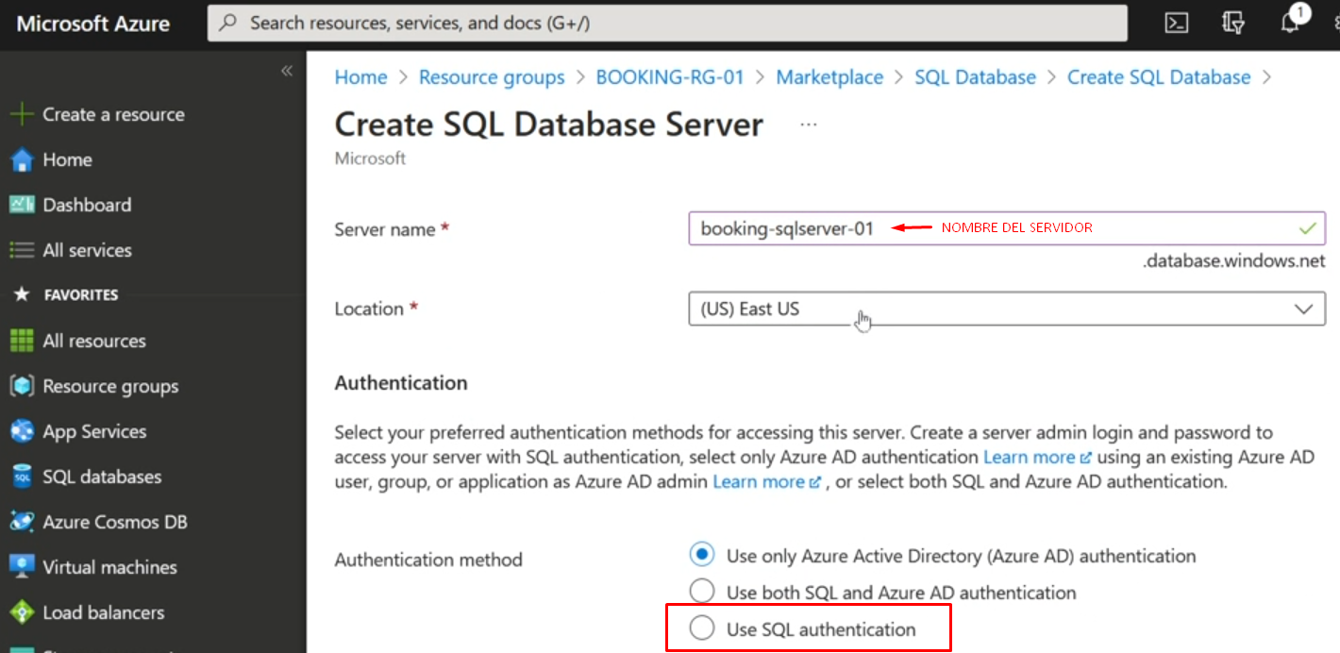

### Usuario y password

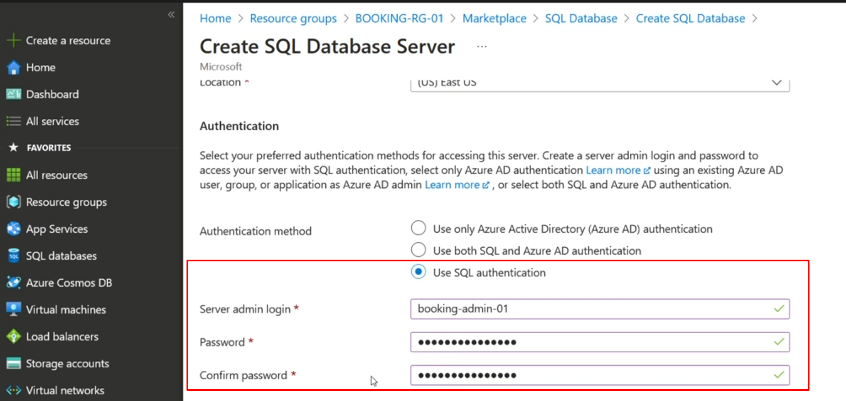

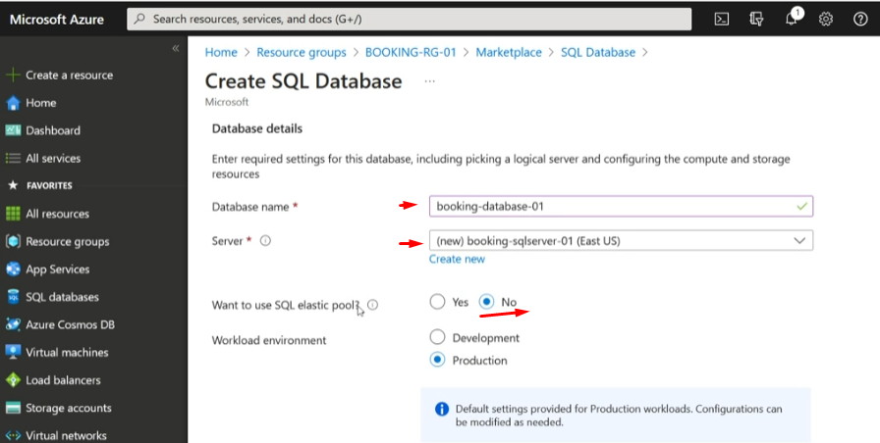

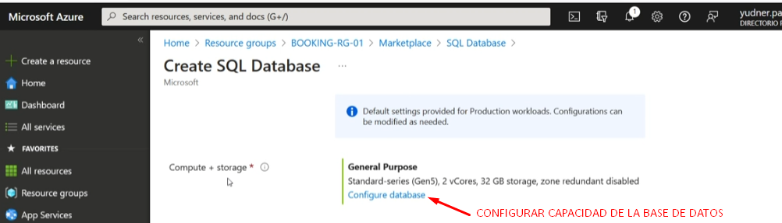

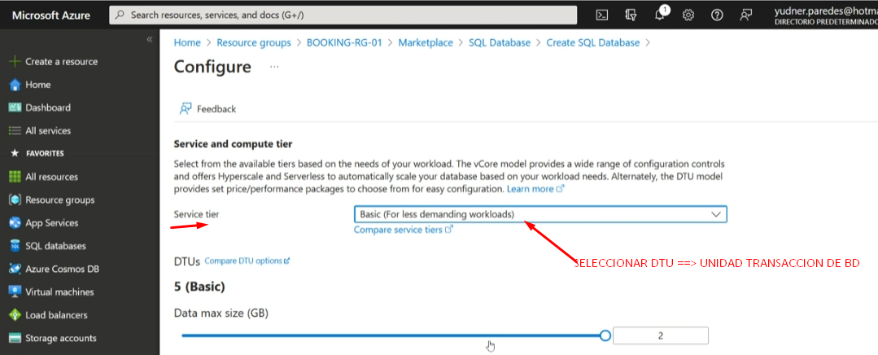

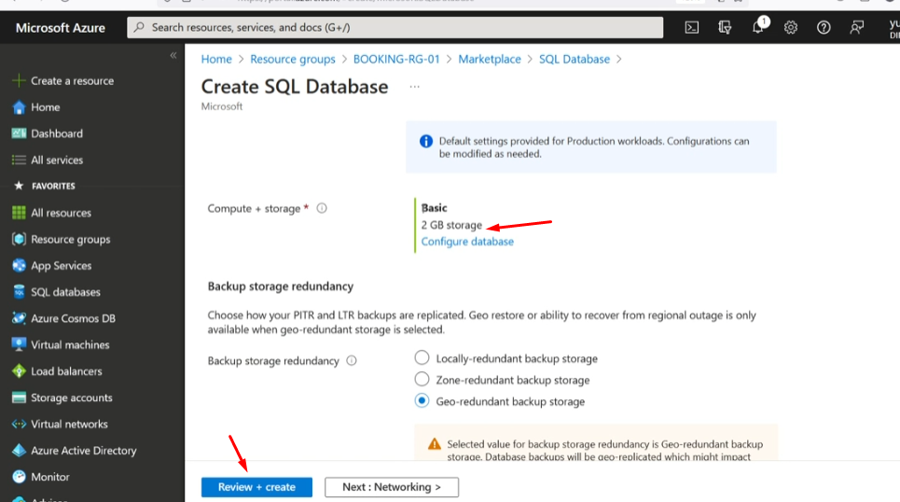

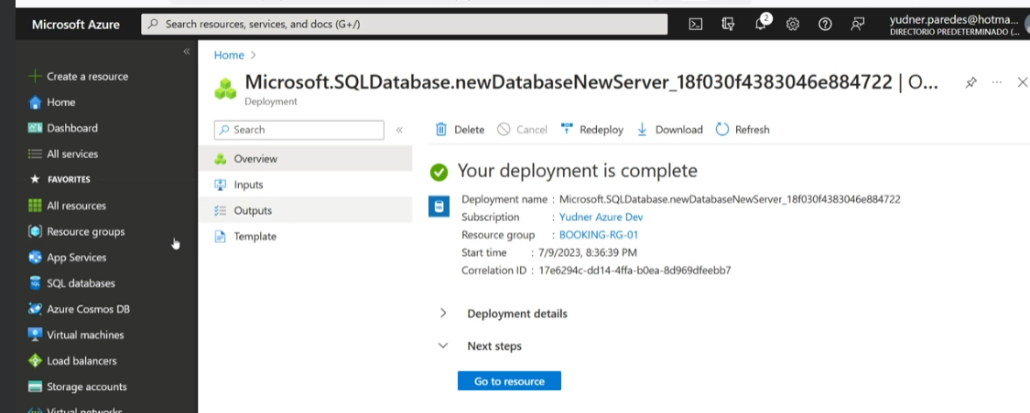

## Grupo de recursos

Se visualiza el servidor y la Base de Datos

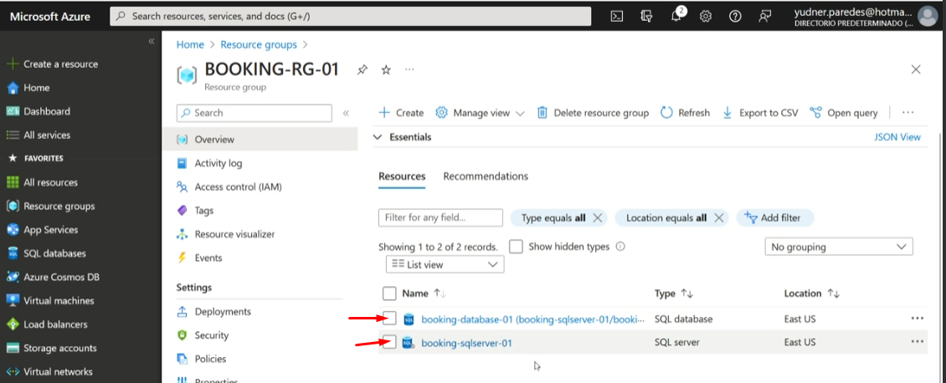

## Enumerados

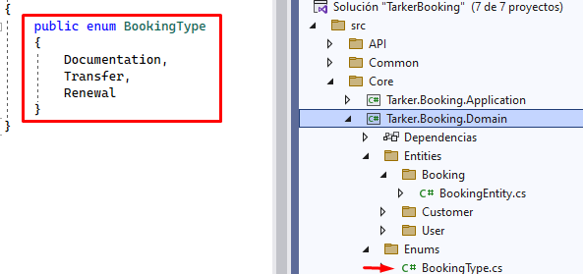

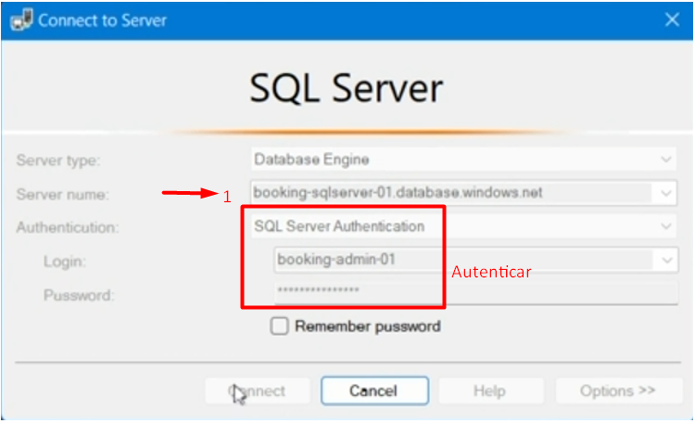

## Habilitar Firewall para permitir acceso

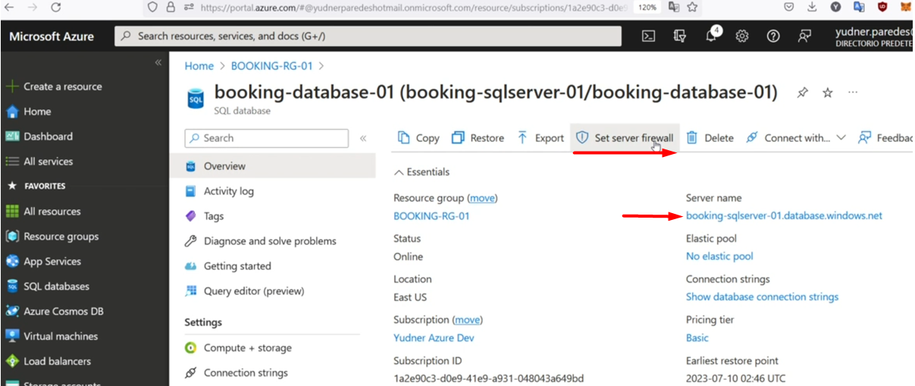

Se evidencia que esta deshabilitado el acceso directo.

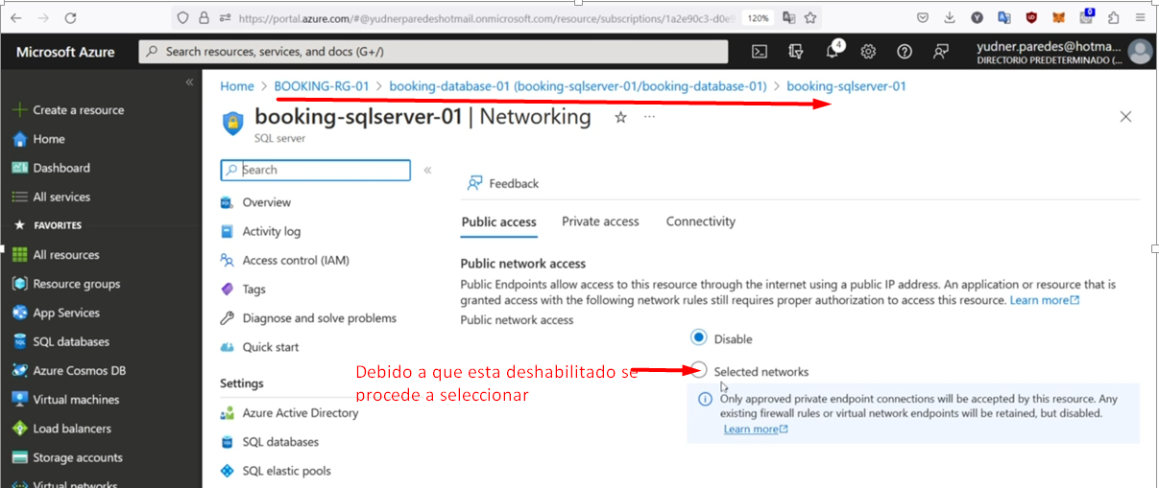

Se agregan la ips a las que tenga acceso.

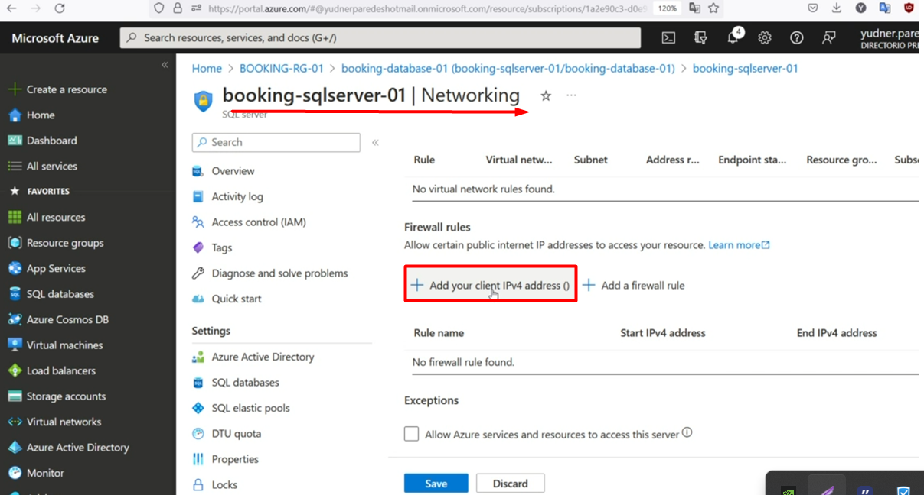

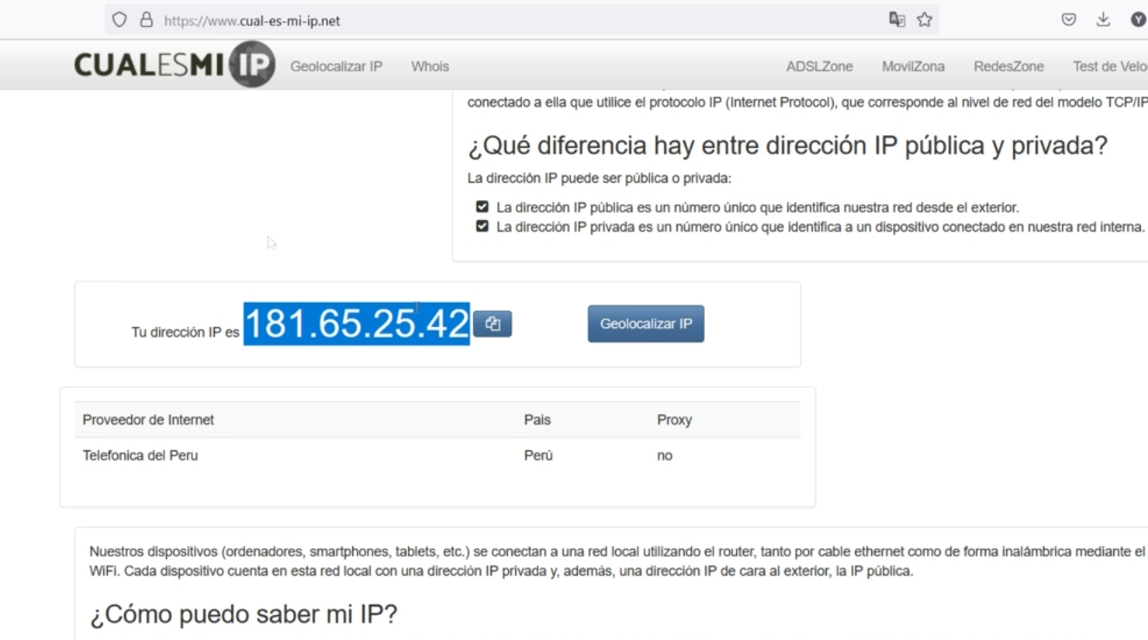

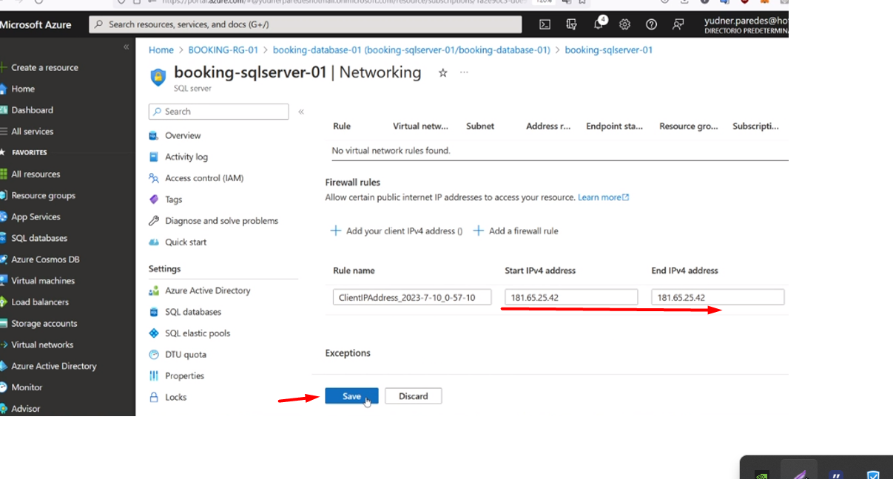

## Obtener ConexionString

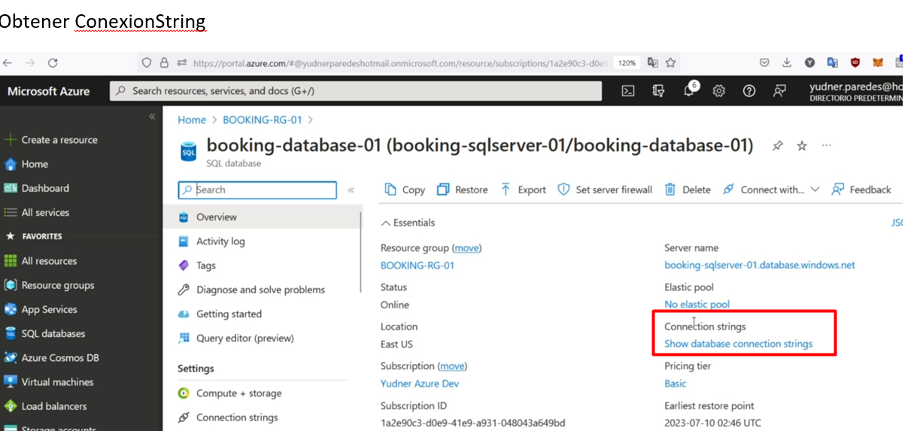

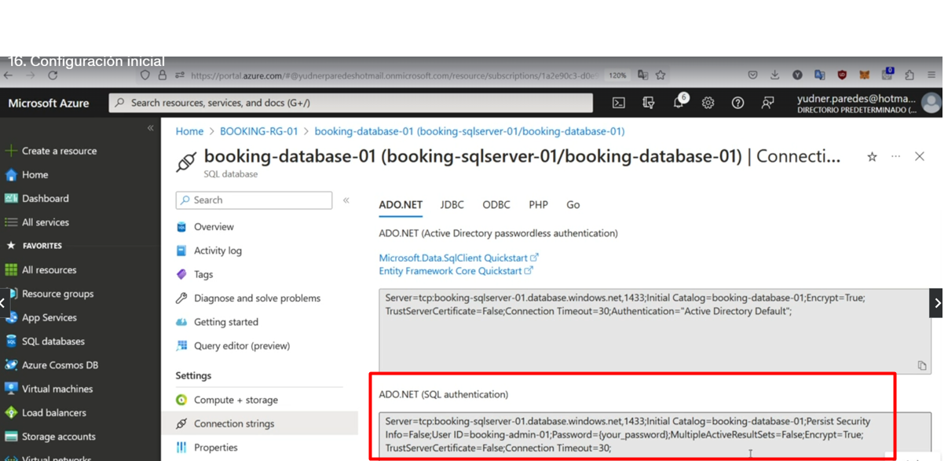

Agregar ConexionString

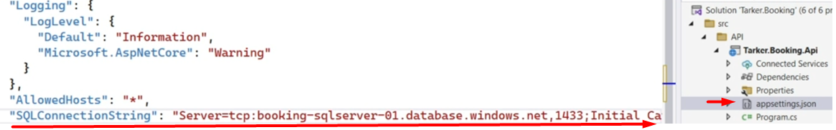

# Capa de Persistencia

Instalar EntitiFramework en Capa de Persistencia

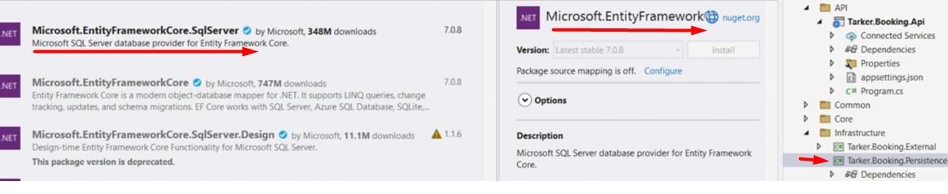

Instalar Tools en Capa de Api

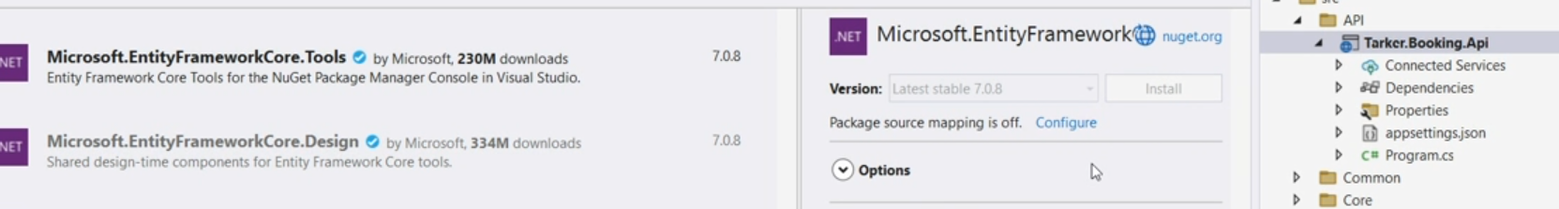

## Crear Tablas SQL

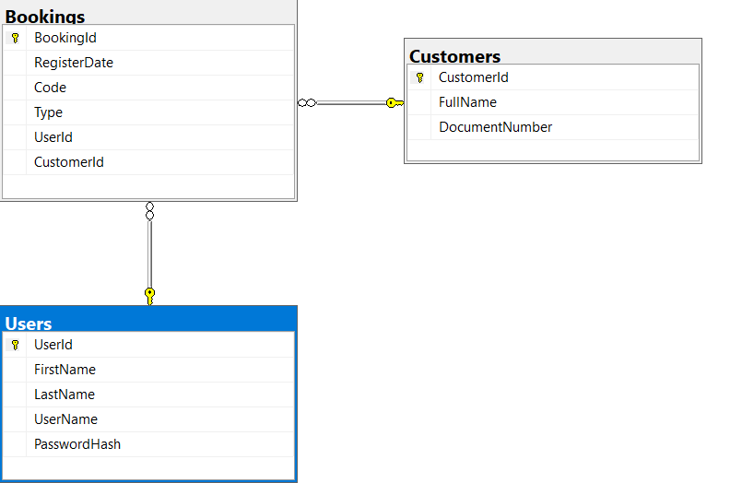

CREATE TABLE Users (

UserId INT PRIMARY KEY IDENTITY,

FirstName NVARCHAR(50) NOT NULL,

LastName NVARCHAR(50) NOT NULL,

UserName NVARCHAR(50) NOT NULL,

PasswordHash NVARCHAR(100) NOT NULL-- Almacenar el hash de la contraseña en lugar de la contraseña en texto plano

);

CREATE TABLE Customers (

CustomerId INT PRIMARY KEY IDENTITY,

FullName NVARCHAR(50) NOT NULL,

DocumentNumber NVARCHAR(20) NOT NULL

);

CREATE TABLE Bookings (

BookingId INT PRIMARY KEY IDENTITY,

RegisterDate DATETIME NOT NULL,

Code NVARCHAR(50) NOT NULL,

Type NVARCHAR(50) NOT NULL,

UserId INT,

CustomerId INT,

FOREIGN KEY (UserId) REFERENCES Users(UserId),

FOREIGN KEY (CustomerId) REFERENCES Customers(CustomerId)

);

## Configuración Entidades

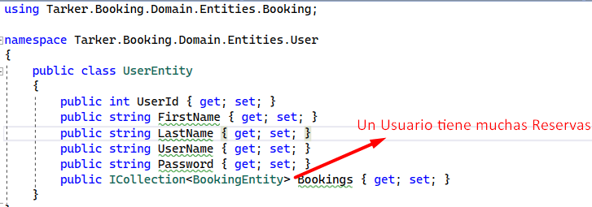

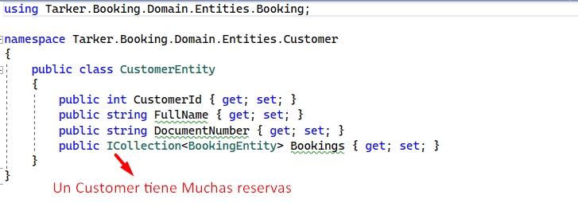

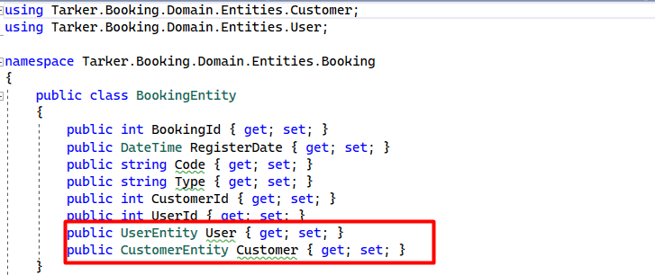

A continuación se referencia de un Usuario y un Customer tienen muchas Reservas.

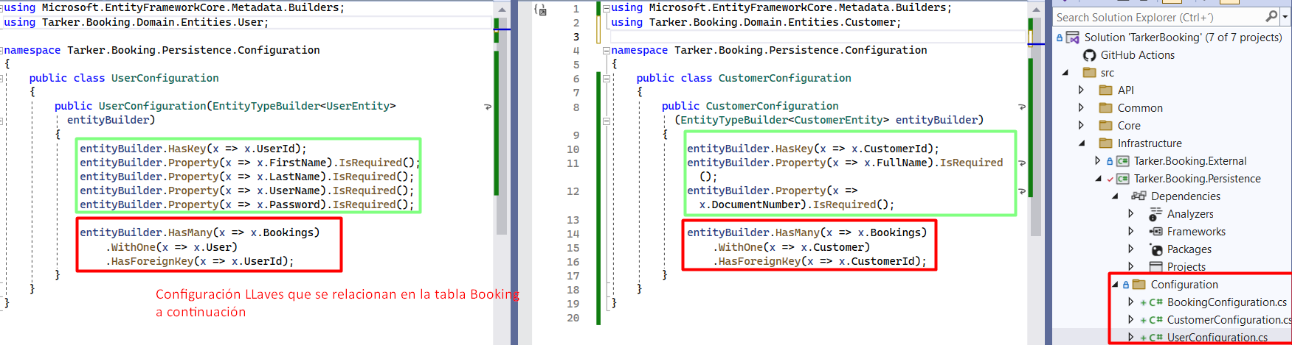

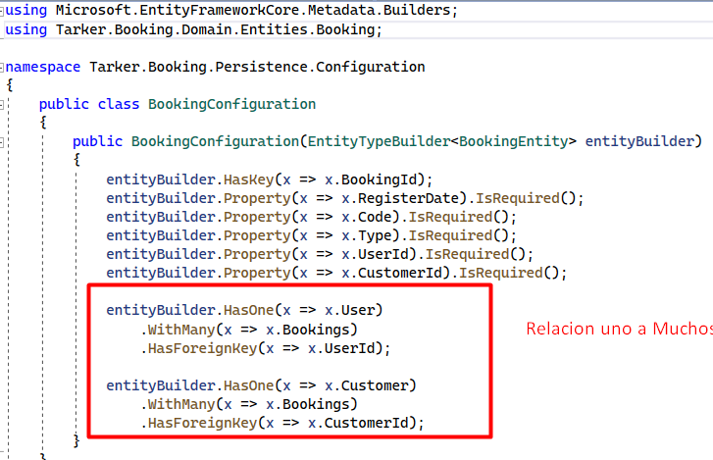

## Crear Servicio para Acceder a la Base de Datos

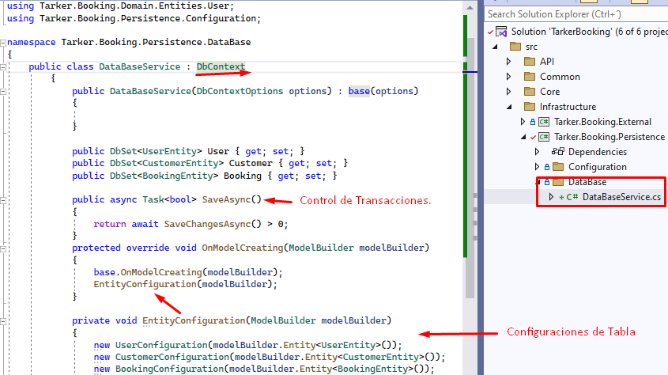

## Interfaz de Servicio a Base de Datos

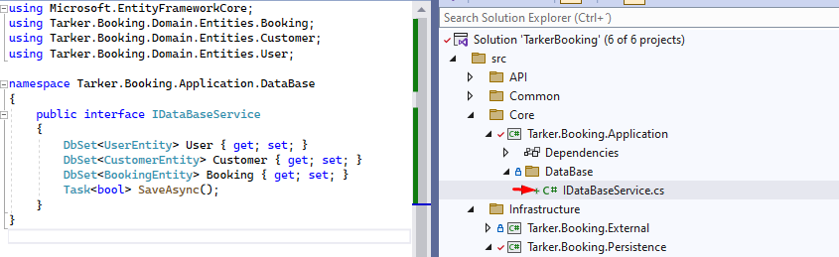

# PRUEBAS DE VALIDACION

using Microsoft.EntityFrameworkCore;

using Tarker.Booking.Application.DataBase;

using Tarker.Booking.Persistence.DataBase;

var builder = WebApplication.CreateBuilder(args);

builder.Services.AddDbContext<DataBaseService>(opc => opc.UseSqlServer(builder.Configuration["SQLConnectionStrings"]));

builder.Services.AddScoped<IDataBaseService, DataBaseService>();

var app = builder.Build();

app.MapPost("/createTest", async (IDataBaseService _dataService) =>

{

var entity = new Tarker.Booking.Domain.Entities.User.UserEntity

{

FirstName = "Camilo",

LastName = "Pineda",

UserName = "CPineda",

Password = "12345"

};

await _dataService.User.AddAsync(entity);

await _dataService.SaveAsync();

return "OK PAPITO";

});

app.MapPost("/testGet", async (IDataBaseService _dataService) =>

{

var result = await _dataService.User.ToListAsync();

return result;

});

app.Run();

# INYECCION DE DEPENDENCIAS

Se agrega la clase en varios proyectos.

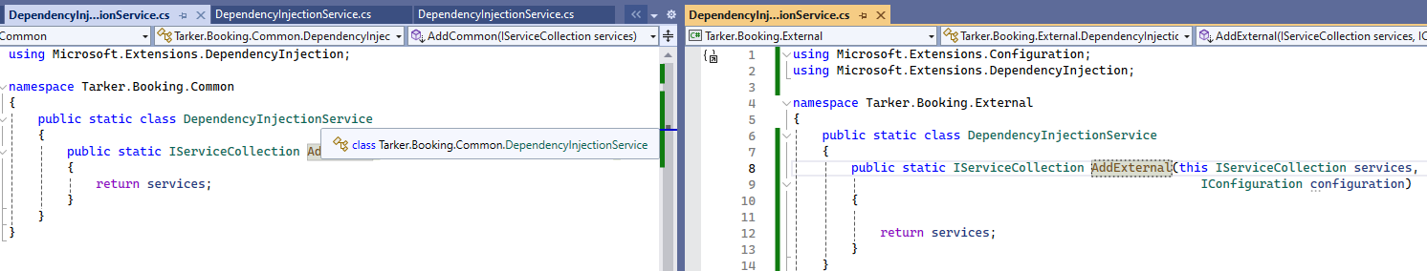

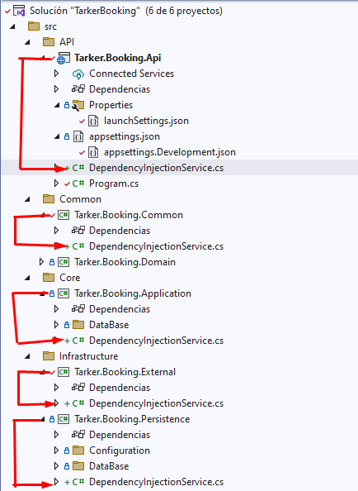

Se llaman las clases de Inyección de Dependencias desde program.cs

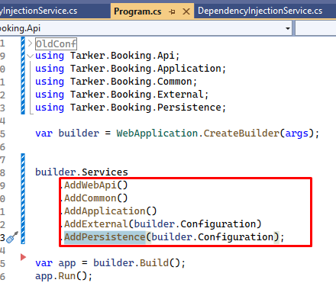

# AUTOMAPPER

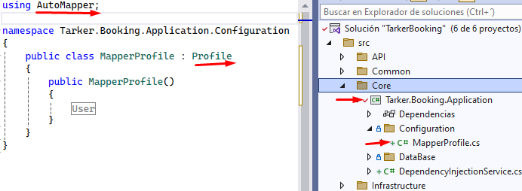

## Agregar Configuración en DI

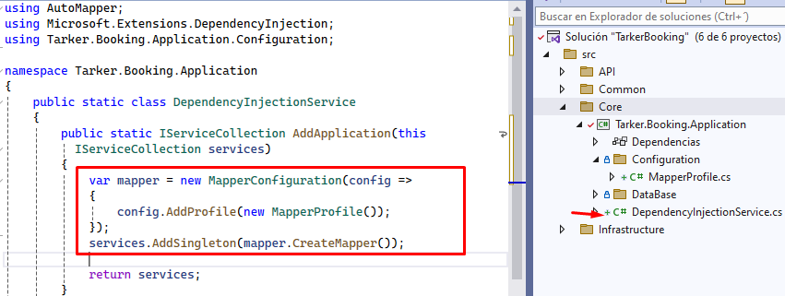

# Estructura patrón CQRS

Una Base de Datos es para lectura y otra para escritura.

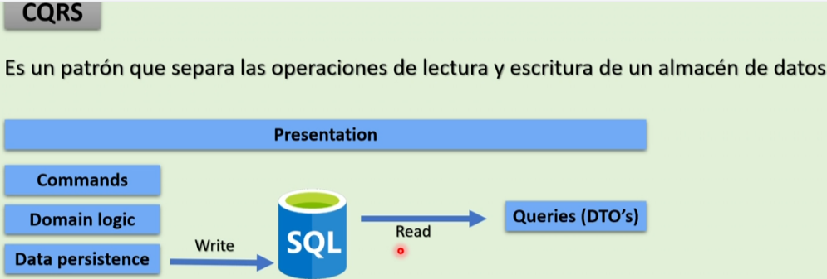

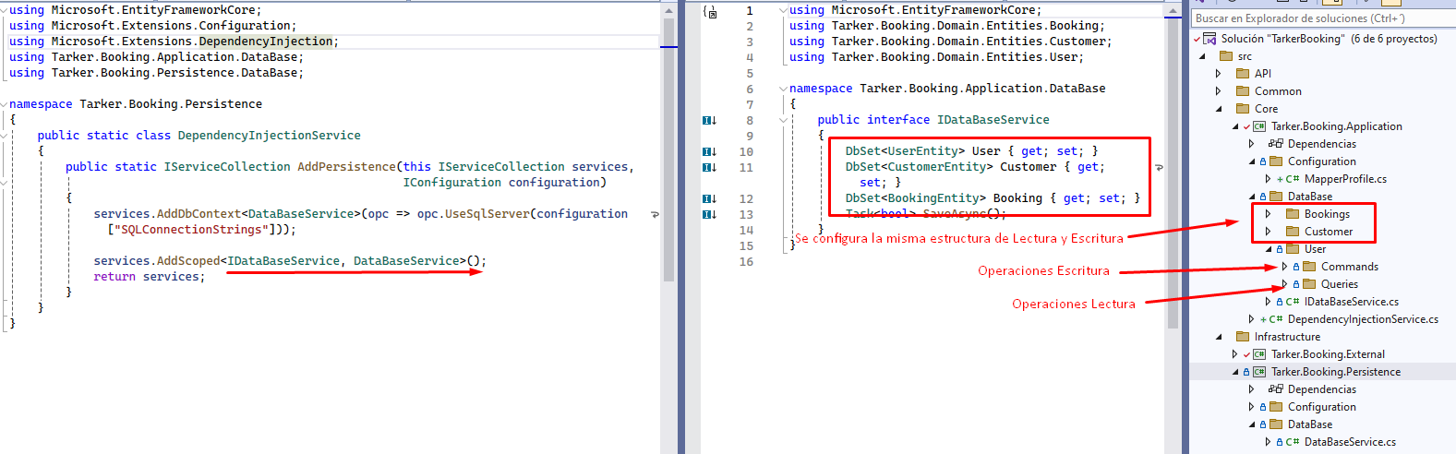

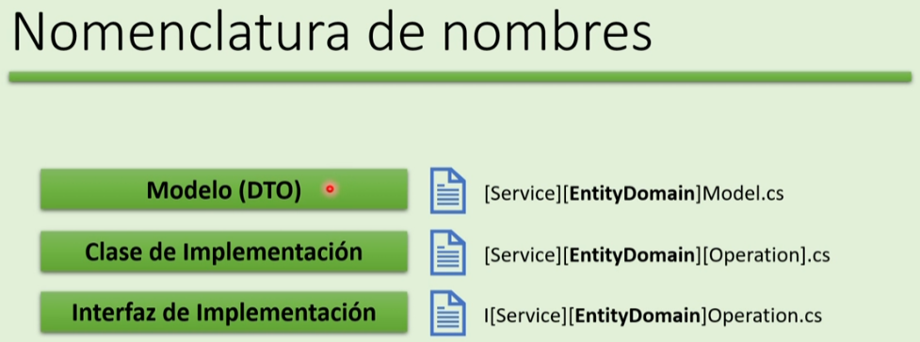

**Nomenclatura escritura**

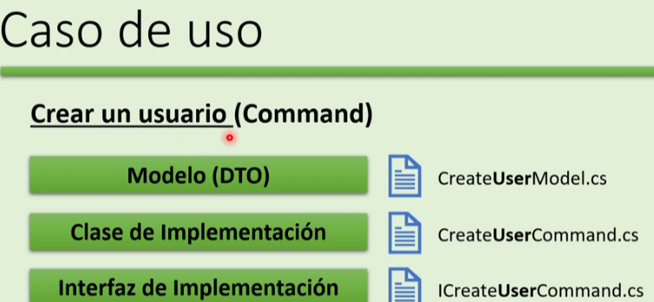

**Nomenclatura escritura**

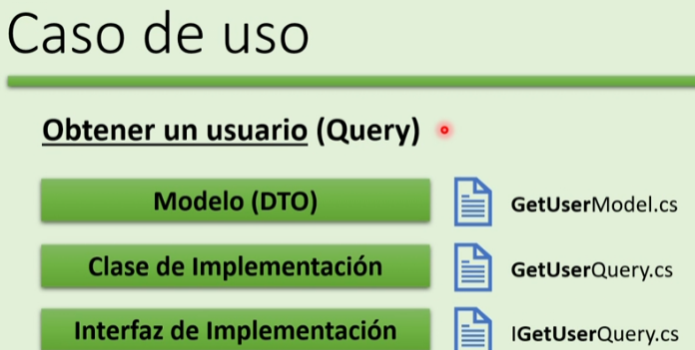

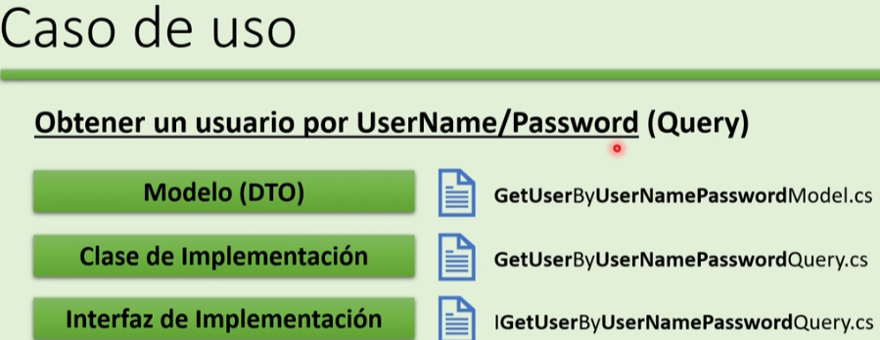

# CREAR SERVICIOS USUARIO

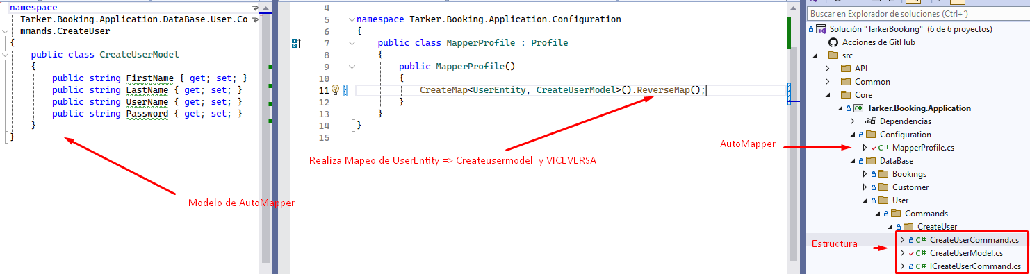

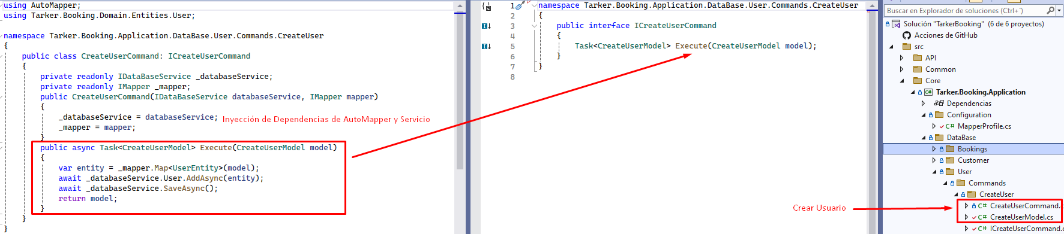

## AutoMapper

Va de la capa de Dominio a la capa de Aplicación(command)

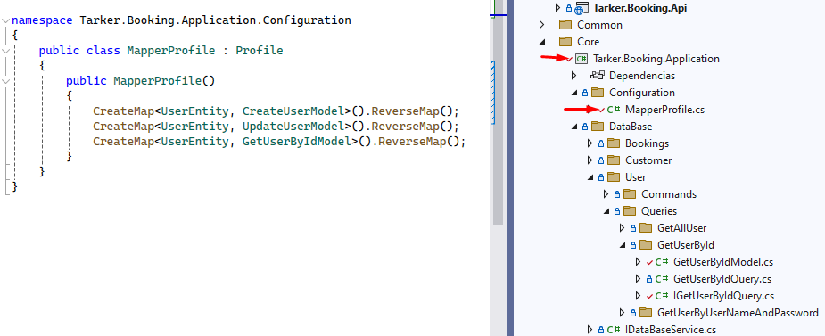

## Inyección de Dependencias

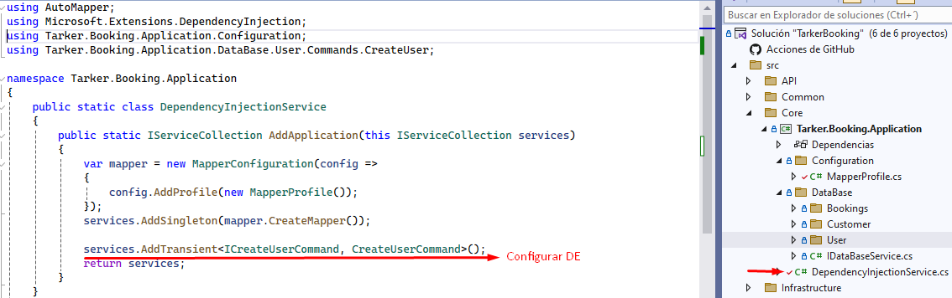

# ACTUALIZAR SERVICIOS USUARIO

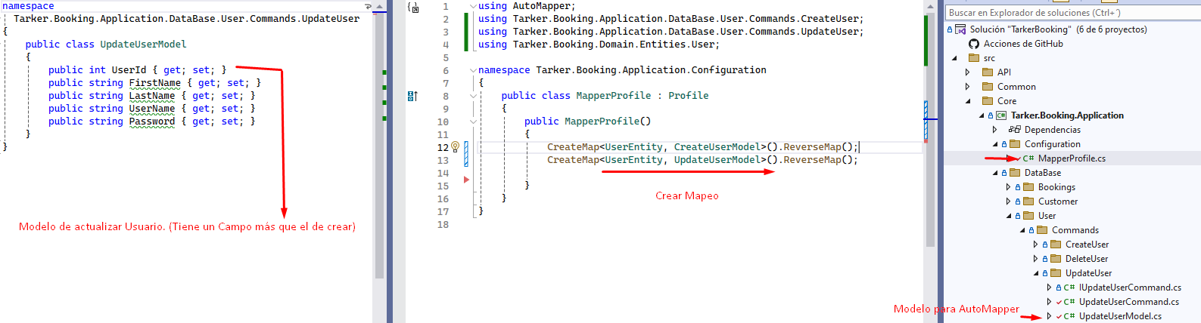

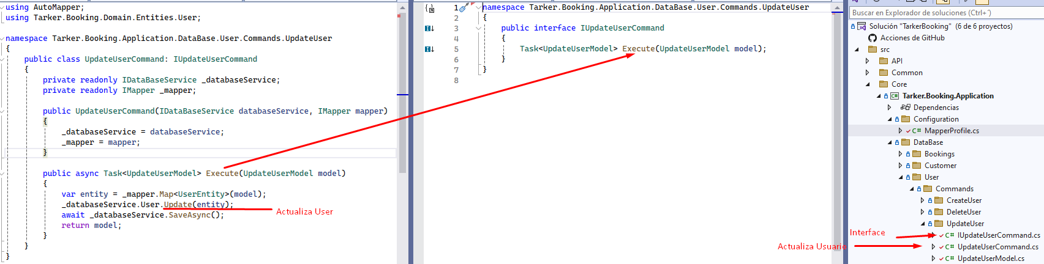

## AutoMapper

Va de la capa de Dominio a la capa de Aplicación(command)

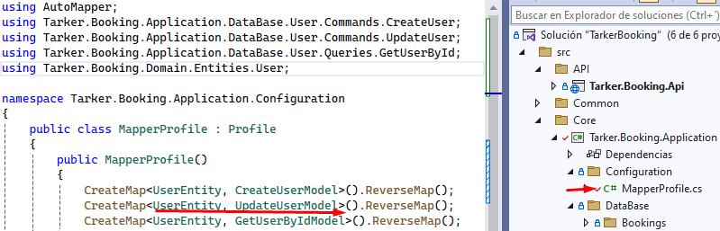

## Inyección de Dependencias

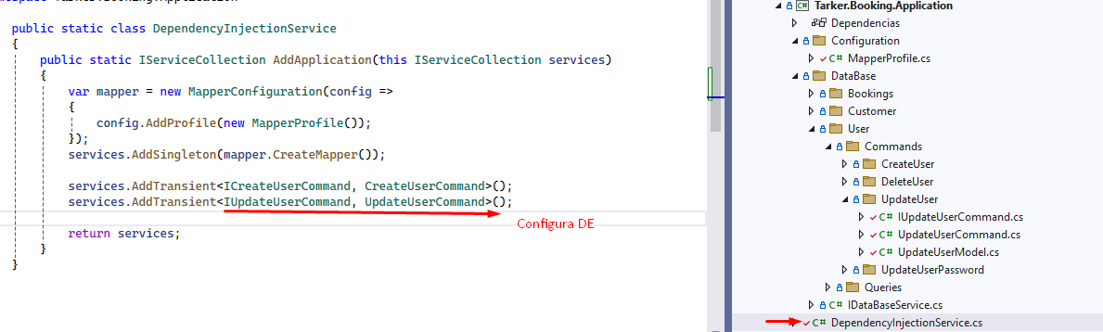

# ELIMINAR SERVICIOS USUARIO

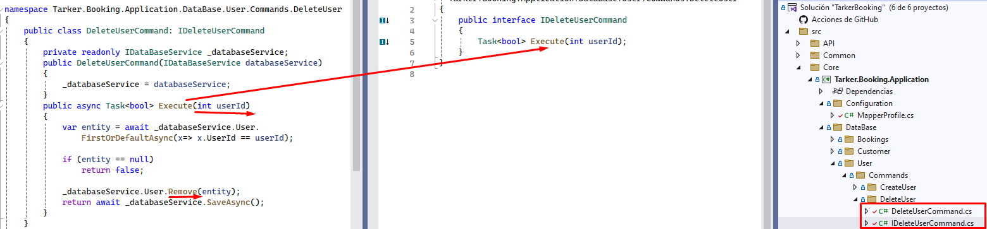

## Inyección de Dependencias

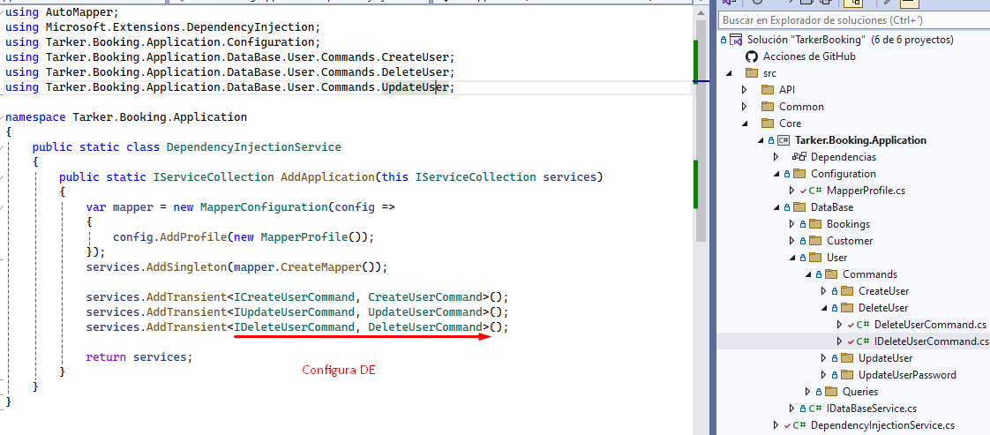

# OBTENER SERVICIOS USUARIO

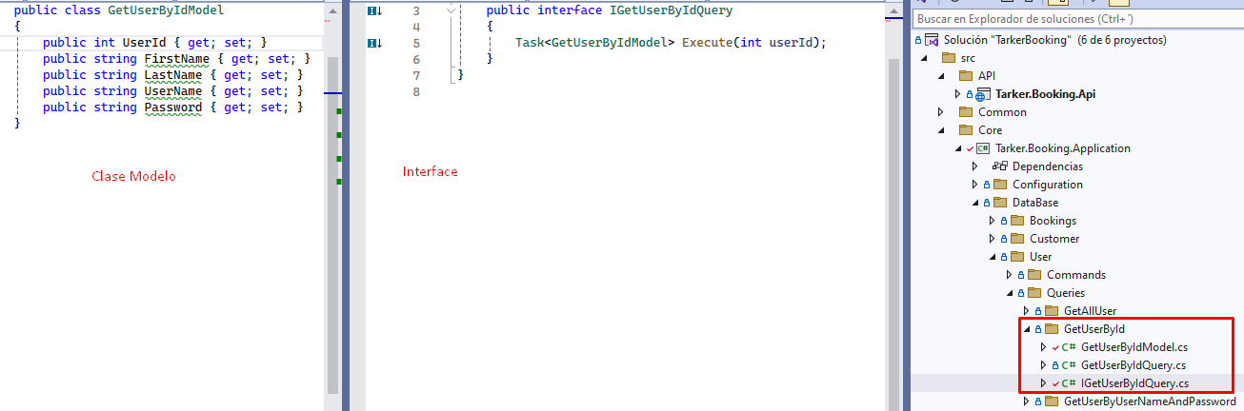

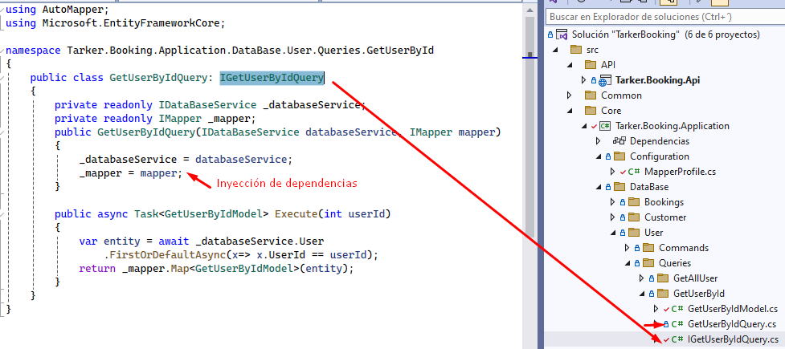

## AutoMapper

Va de la capa de Dominio a la capa de Aplicación(command)

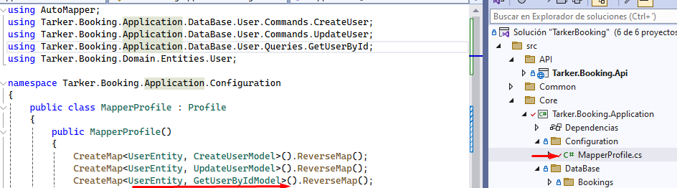

## Inyección de Dependencias

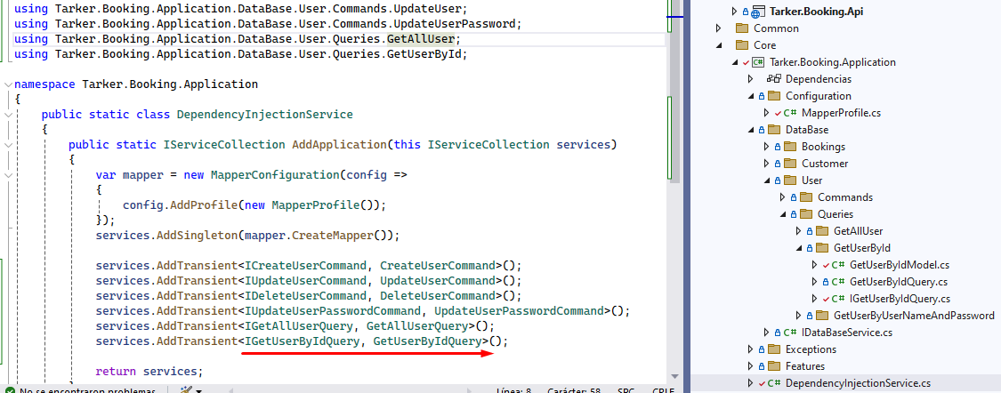

# CREAR SERVICIOS CLIENTE

Modelos

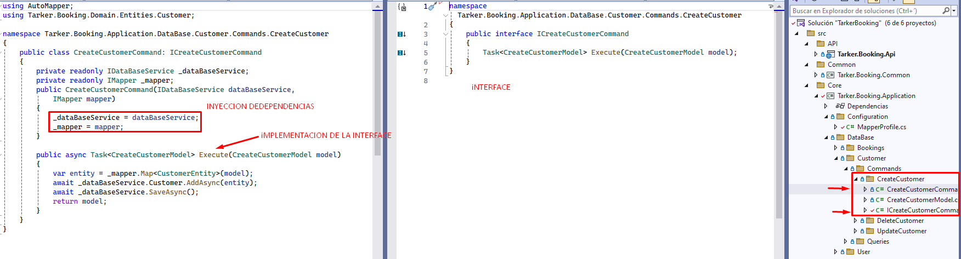

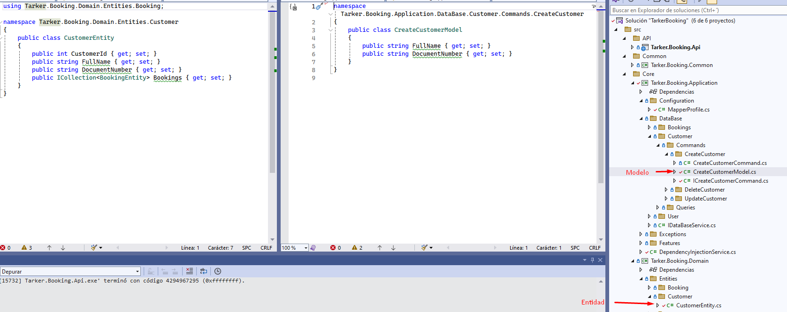

## AutoMapper

Va de la capa de Dominio a la capa de Aplicación (command)

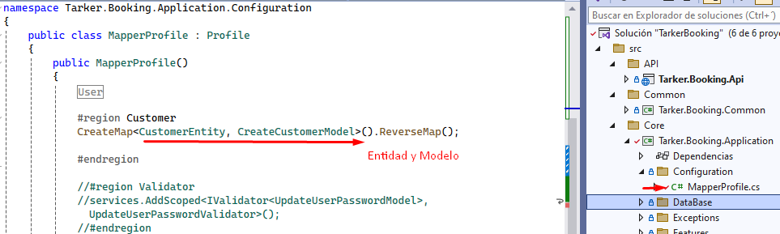

## Inyección de Dependencias

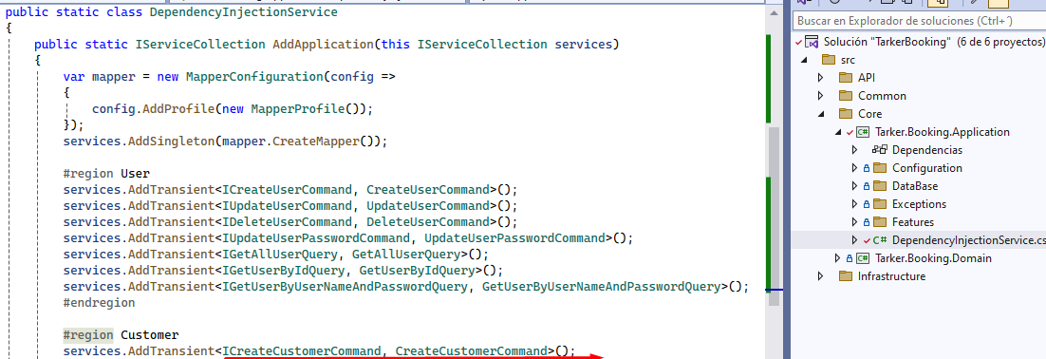

# ACTUALIZAR SERVICIOS CLIENTE

Modelos

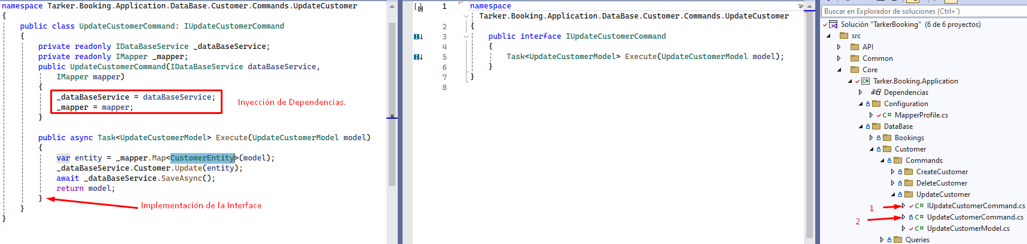

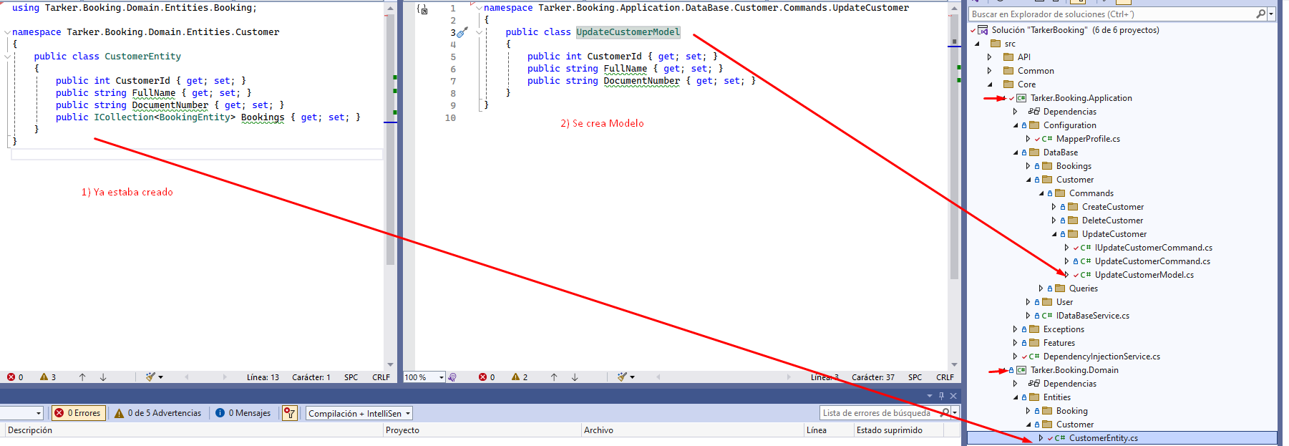

## AutoMapper

Va de la capa de Dominio a la capa de Aplicación (command)

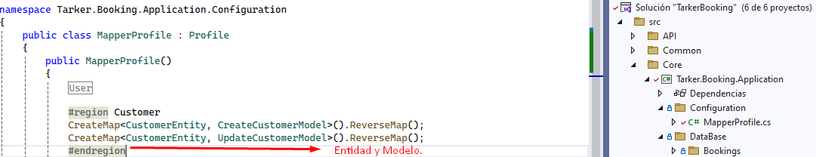

## Inyección de Dependencias

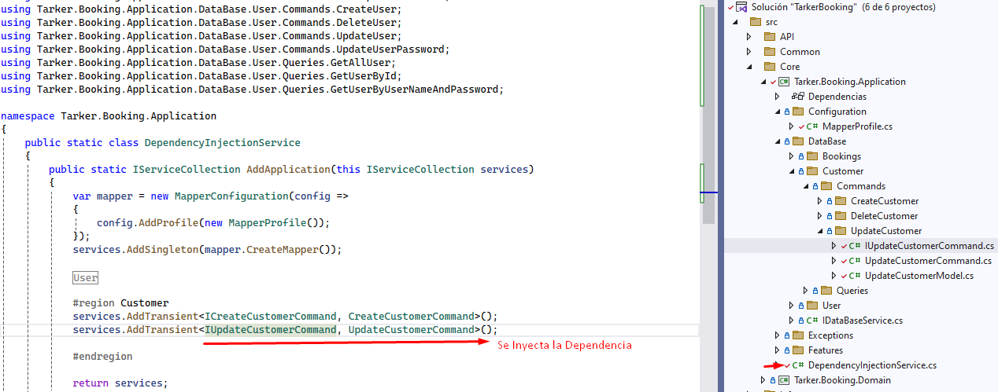

# ELIMINAR SERVICIOS CLIENTE

N/A **AutoMapper** Porque no se necesita ya que es un borrado y no lee nada.

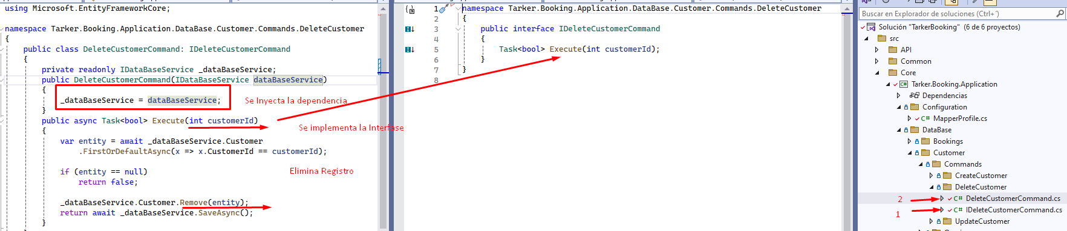

## Inyección de Dependencias

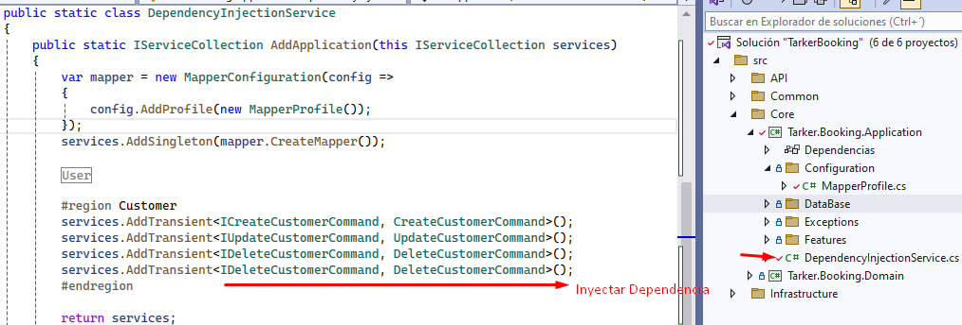

# LISTAR SERVICIOS CLIENTE (BD Lectura)

Modelos

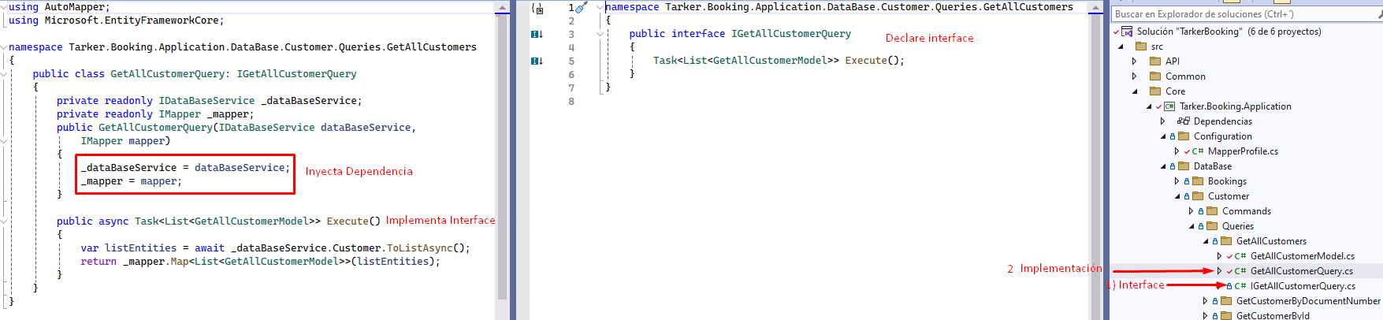

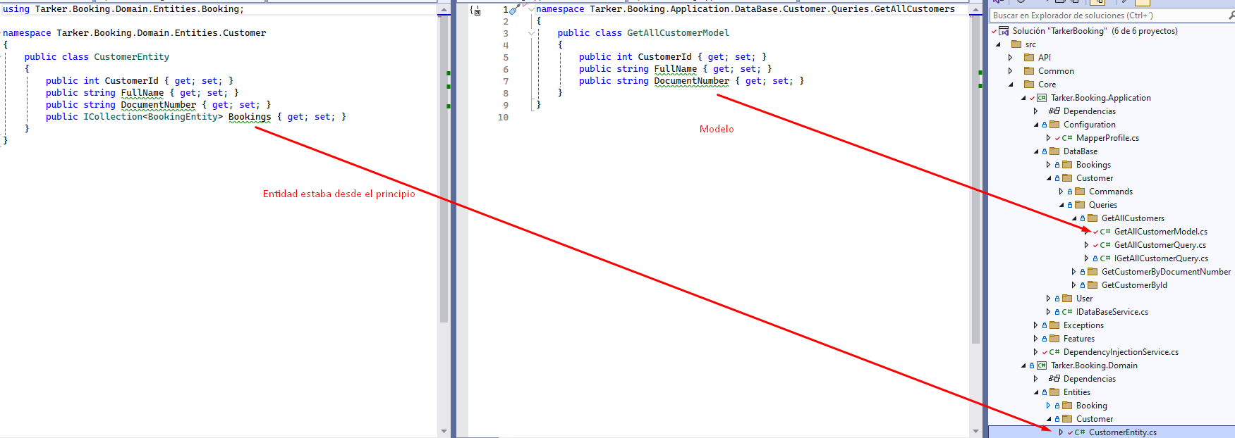

## AutoMapper

Va de la capa de Dominio a la capa de Aplicación (command)

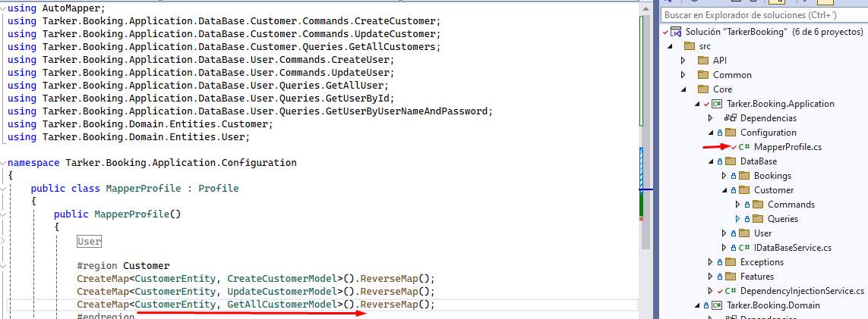

## Inyección de Dependencias

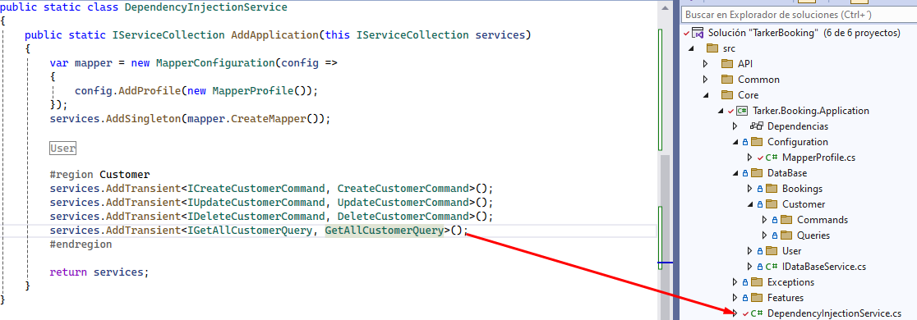

# OBTENER RESERVAS (BD Lectura)

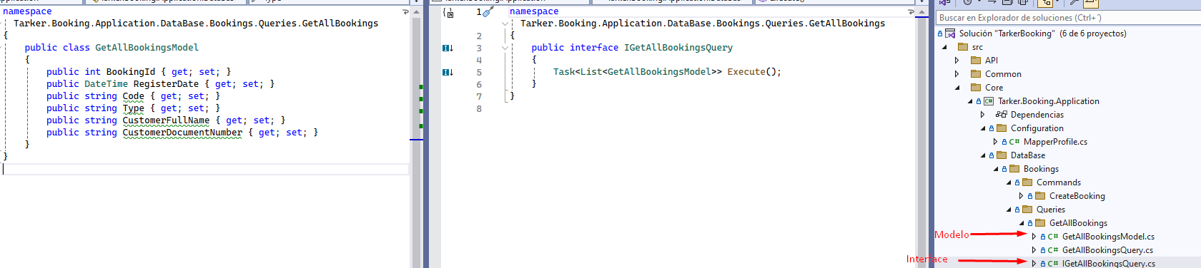

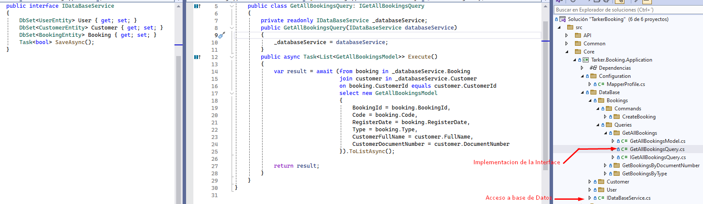

## Inyección de Dependencias

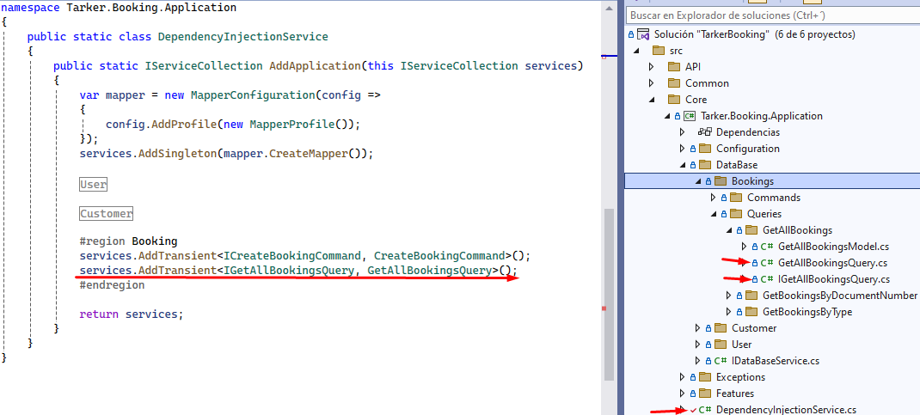

# Controladores

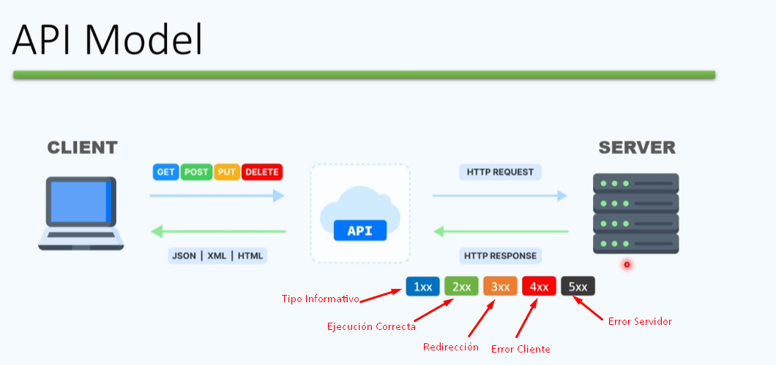

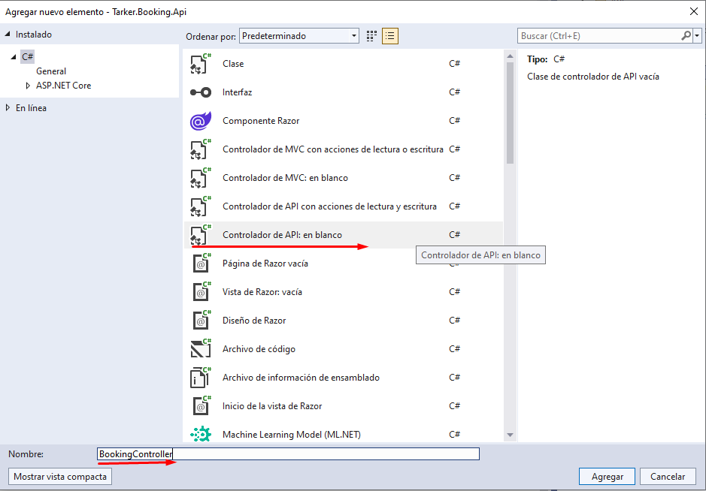

## Configuración

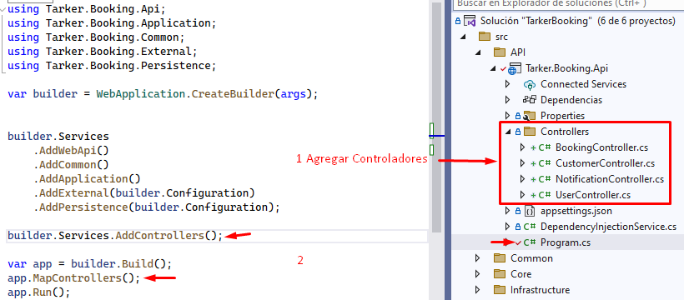

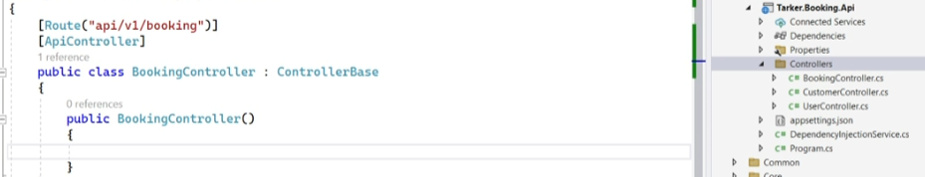

## Modelos de Respuesta

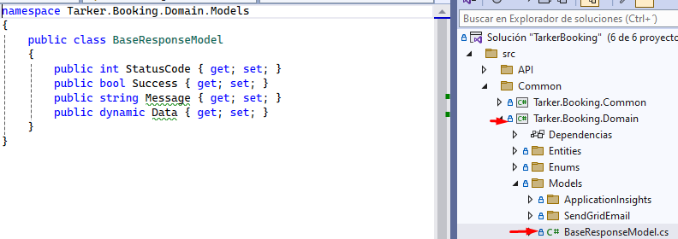

## Capa De Aplicación Llamar Al Modelo De Respuesta

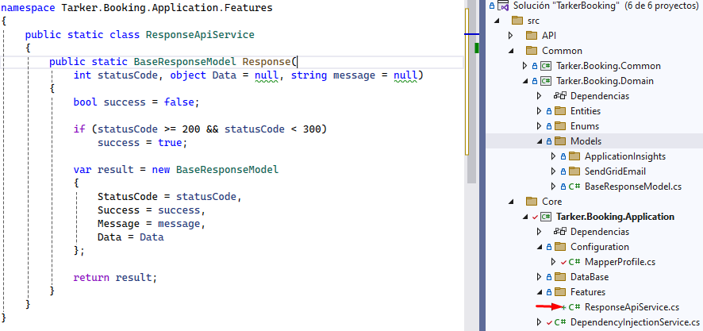

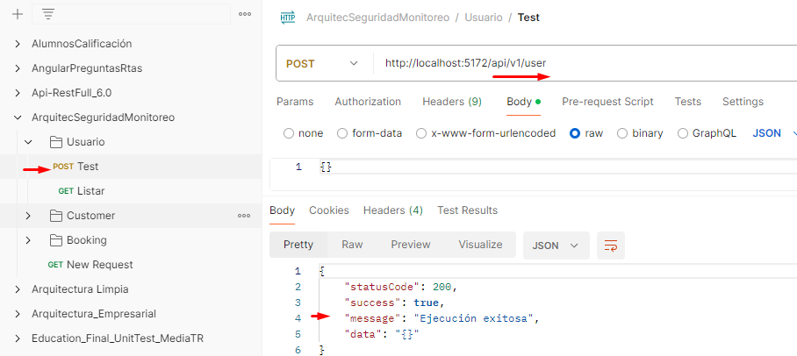

## MANEJO DE ERRORES

Se crea la clase que maneja las Excepciones.

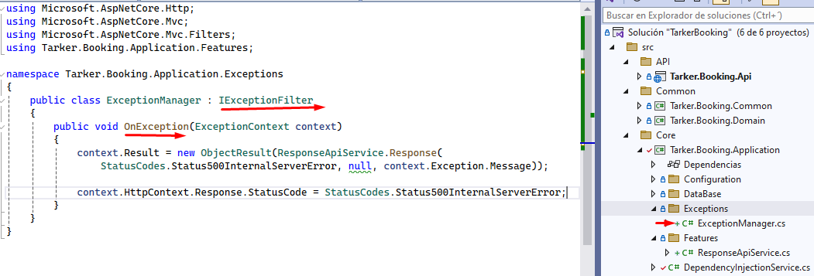

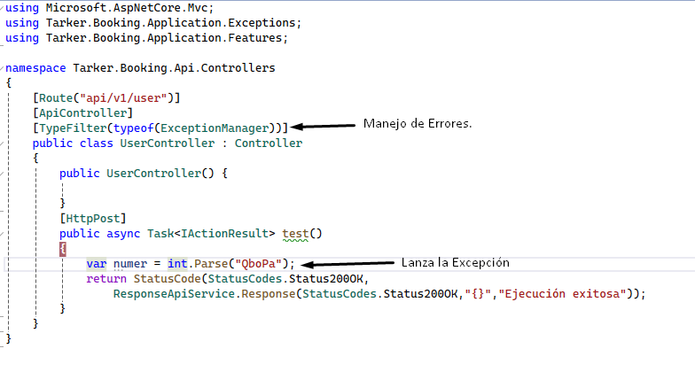

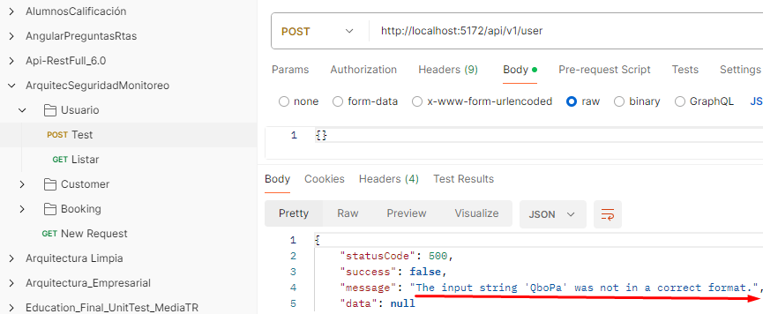

# ERRORES COMUNES DE INYECCION DE DEPENDENCIAS

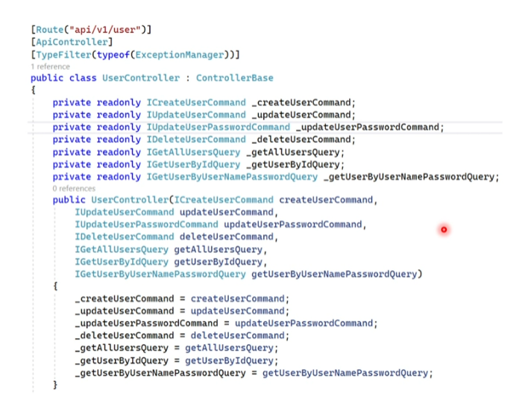

## Mejores Prácticas De Inyección De Dependencias

Se debe aplicar la inyección en el método específico.

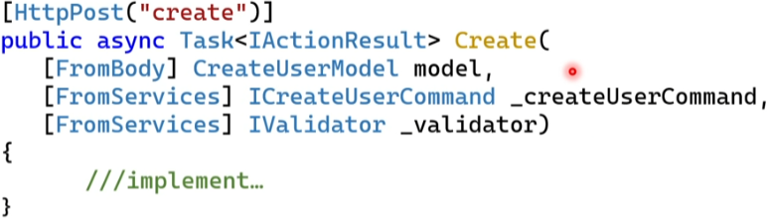

# API USUARIO

## Crear usuario

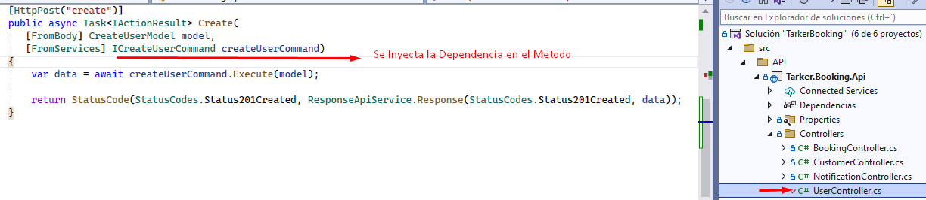

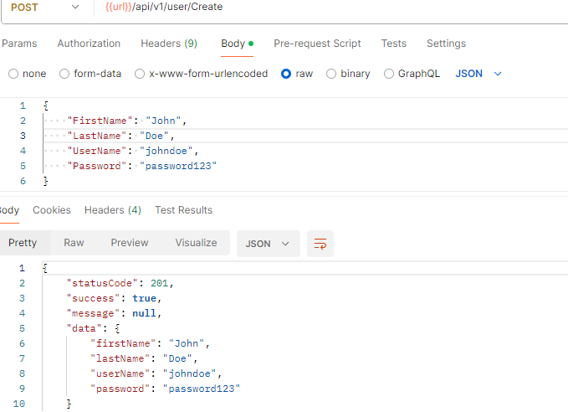

## Actualiza Usuario (httput)

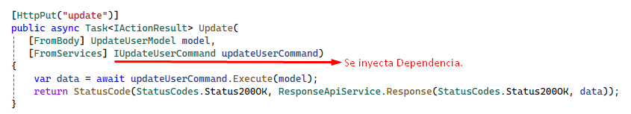

## Lista Usuario

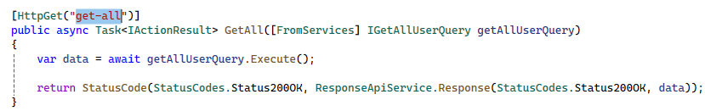

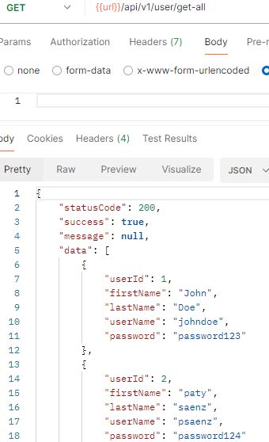

## Inyección De Dependencias

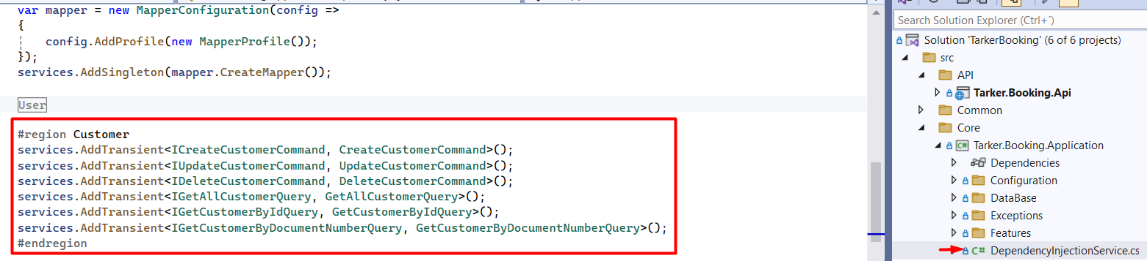

## Mapper

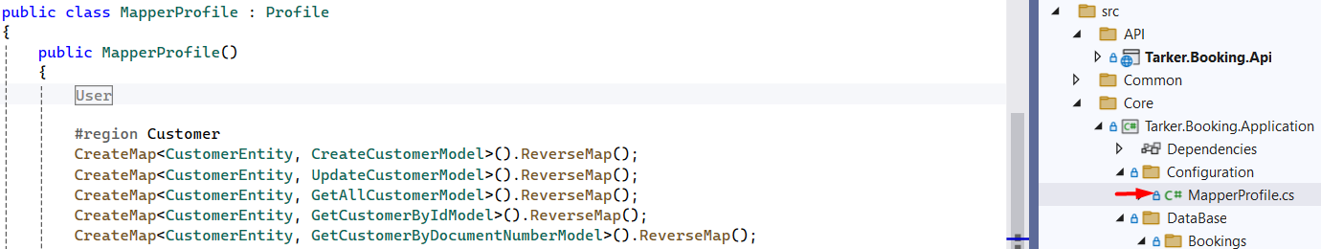

# API RESERVA

## Crear Reserva

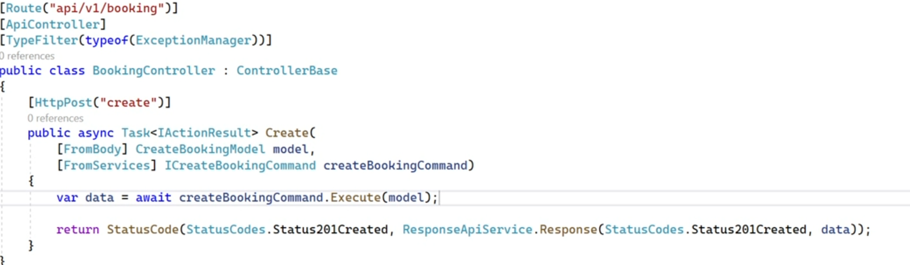

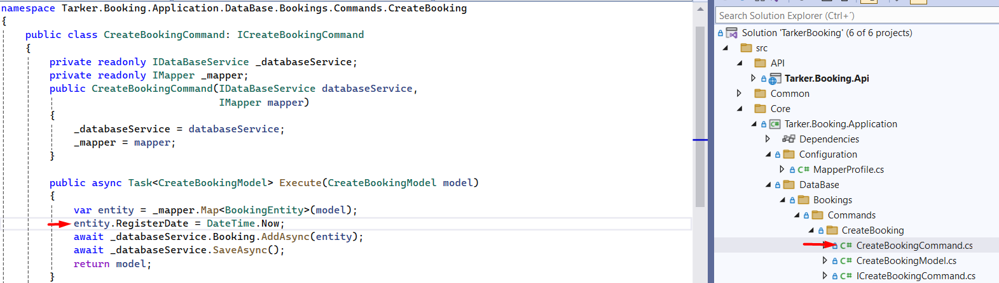

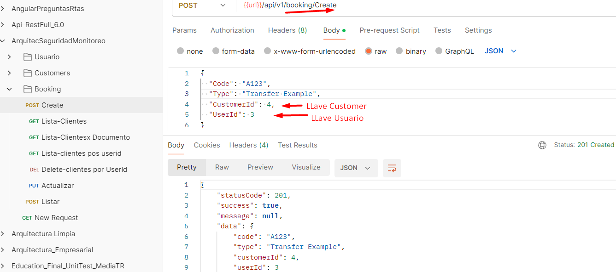

## Listas Reserva

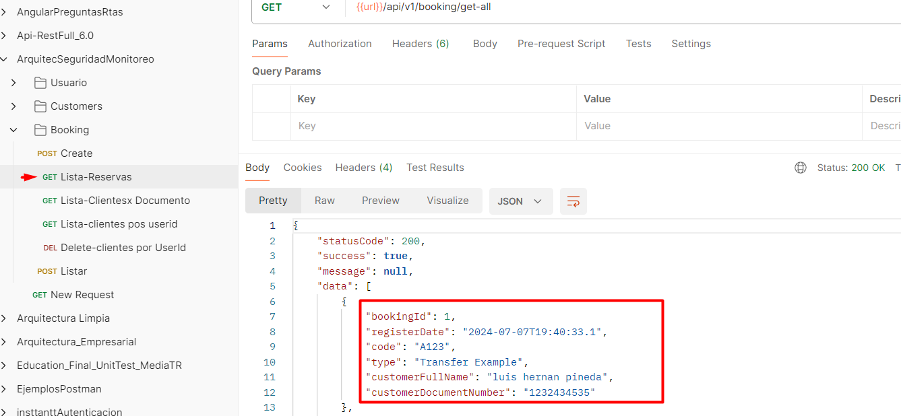

Por Número de Documento

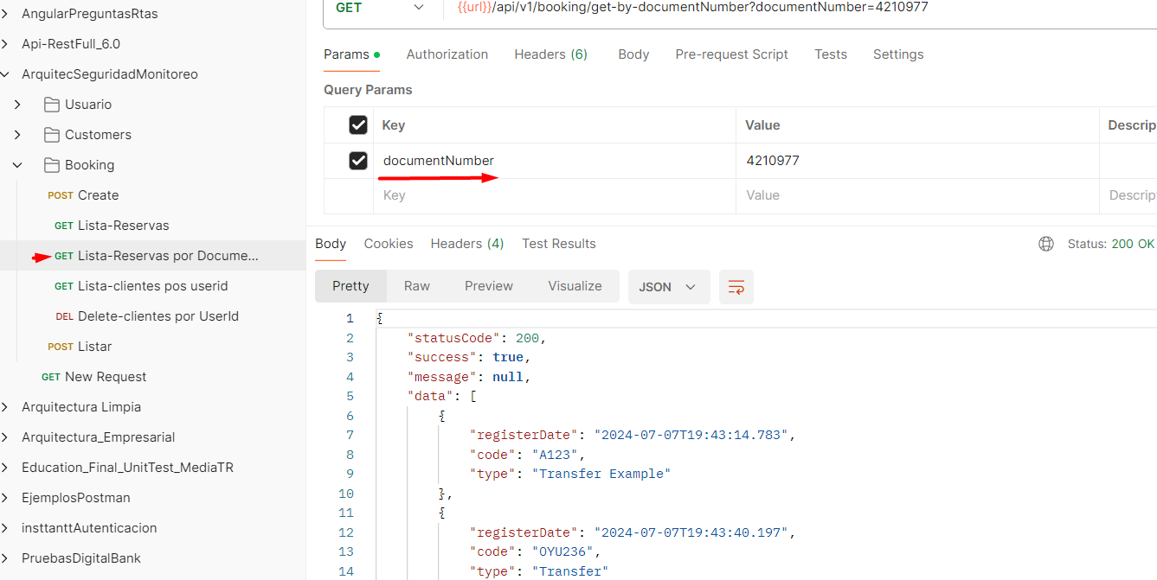

Por tipo

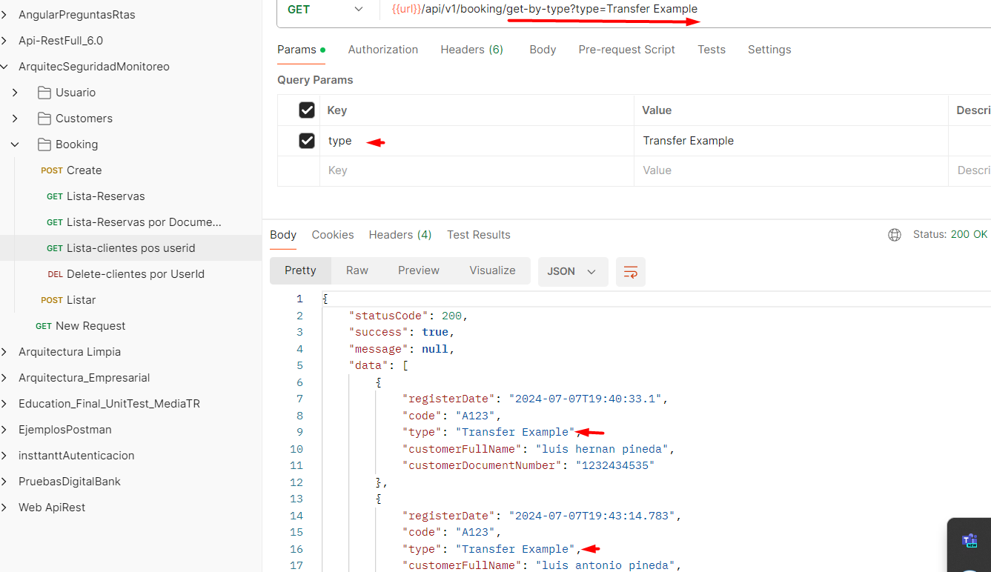

# VALIDACIONES

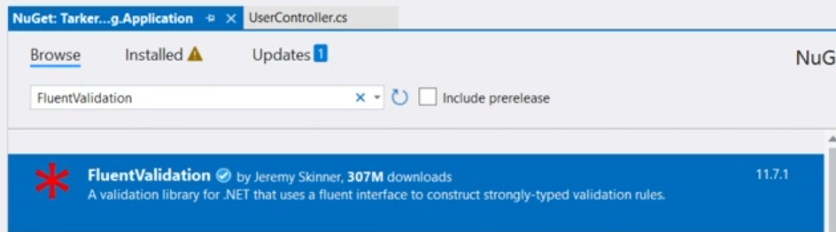

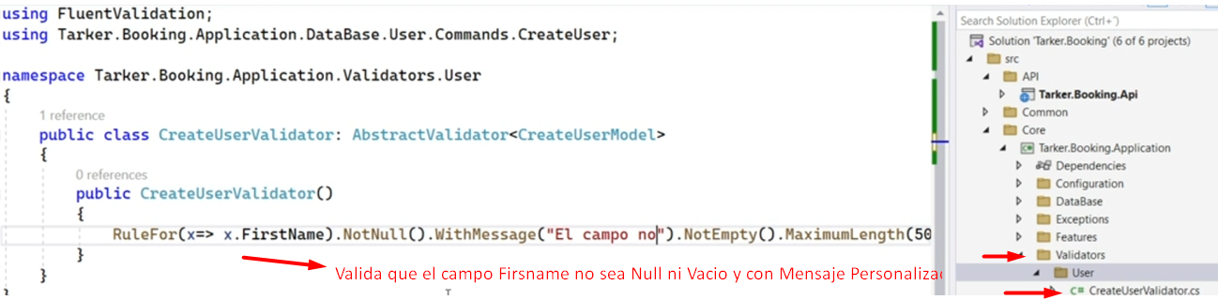

## Valida Usuarios

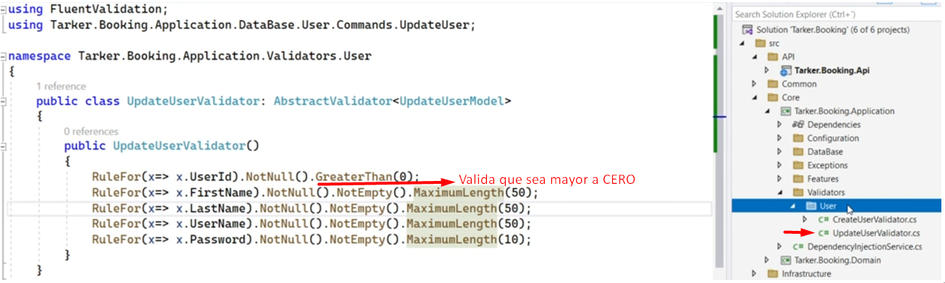

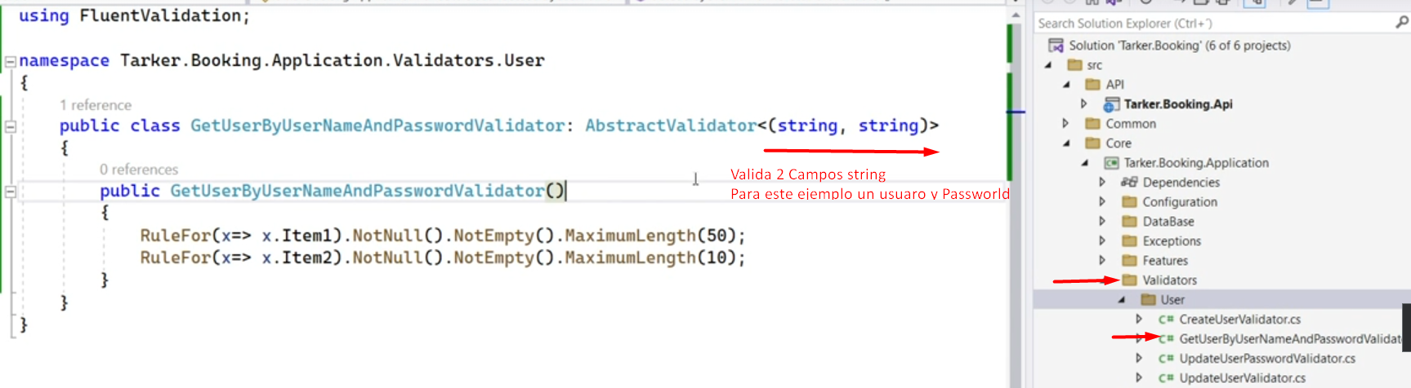

## Valida Clientes

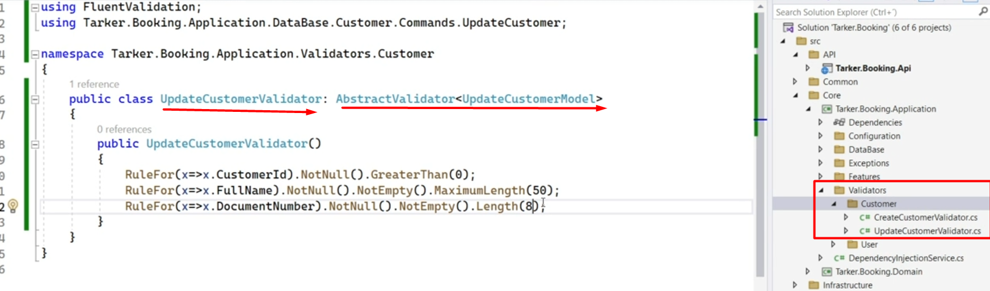

## INYECCION DE DEPENDENCIAS PARA VALIDATOR EN MODELOS

Usuarios

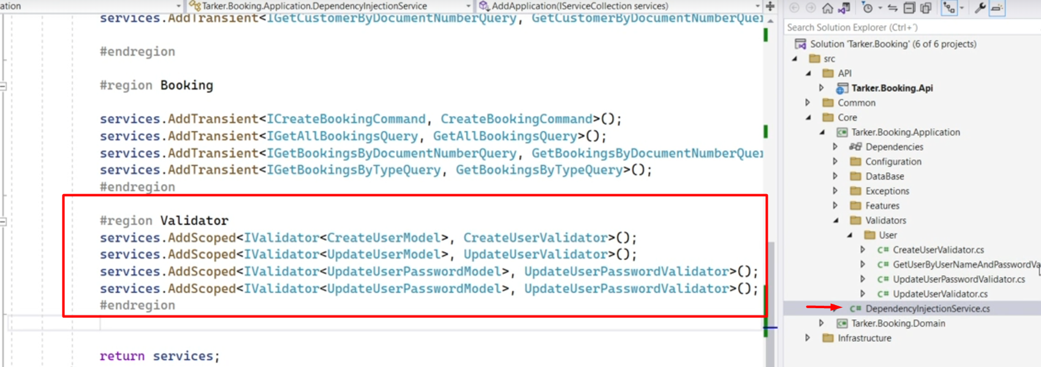

Clientes

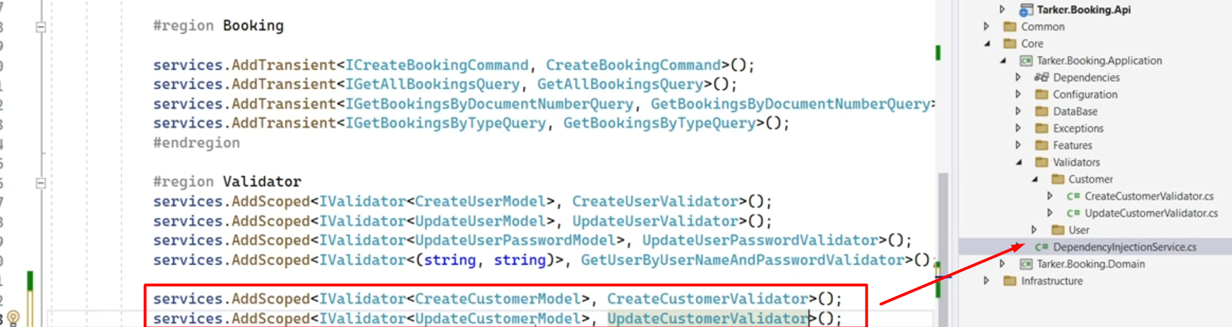

## Agregar Validador a Controladores

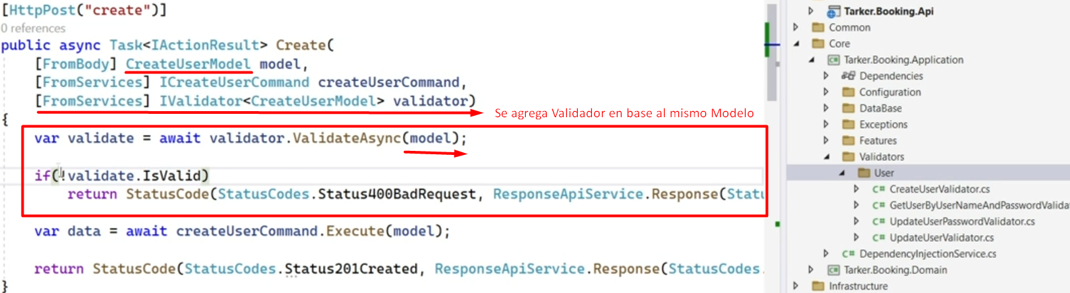

### Validador personalizado para dos campos string en Controller

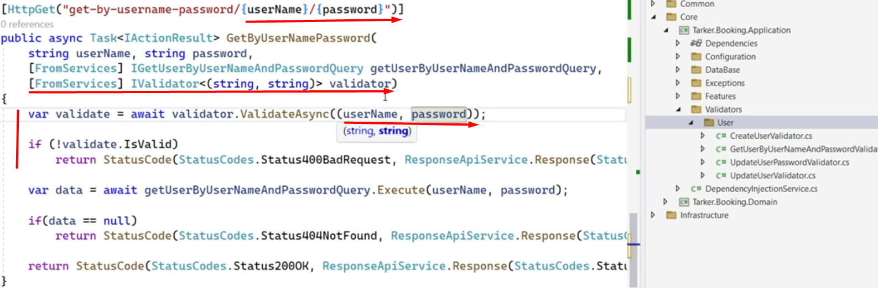

## Test Validator Mostrando Errores

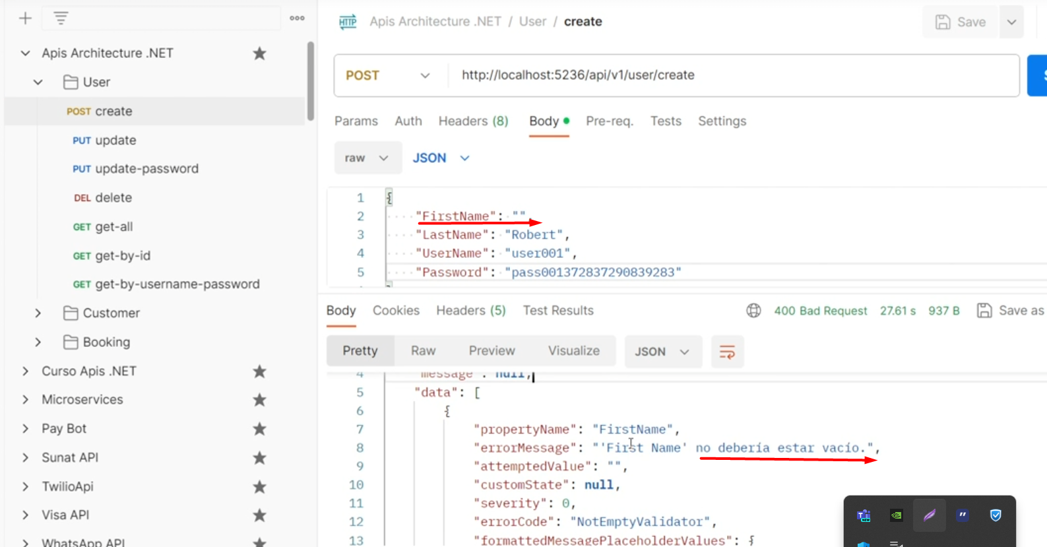

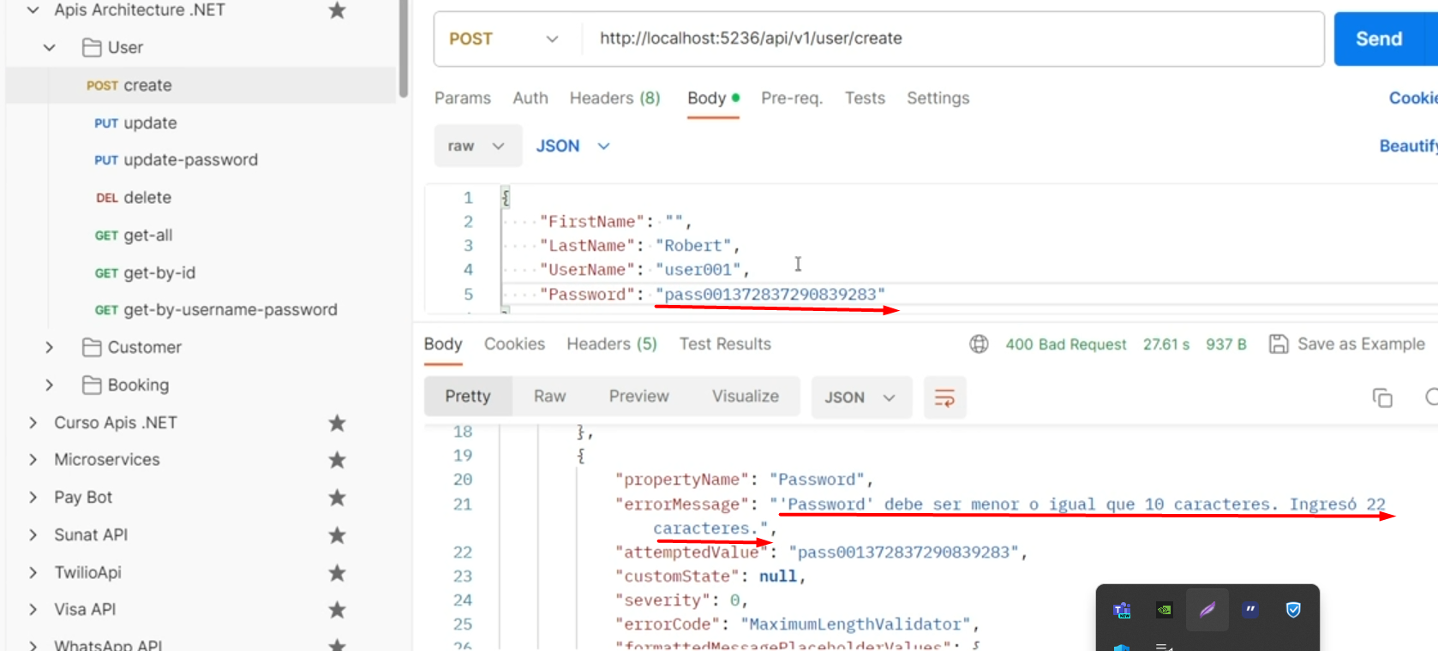

# INTEGRACION DE SERVICIOS EXTERNOS

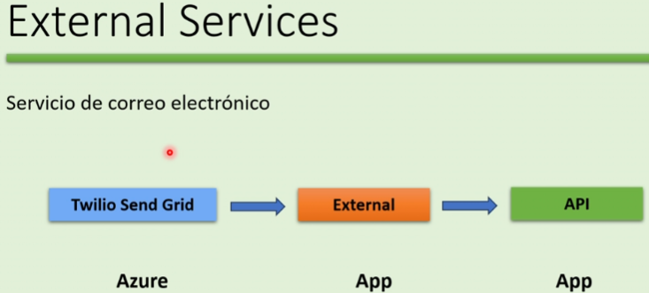

## Crear Recurso SendGrid

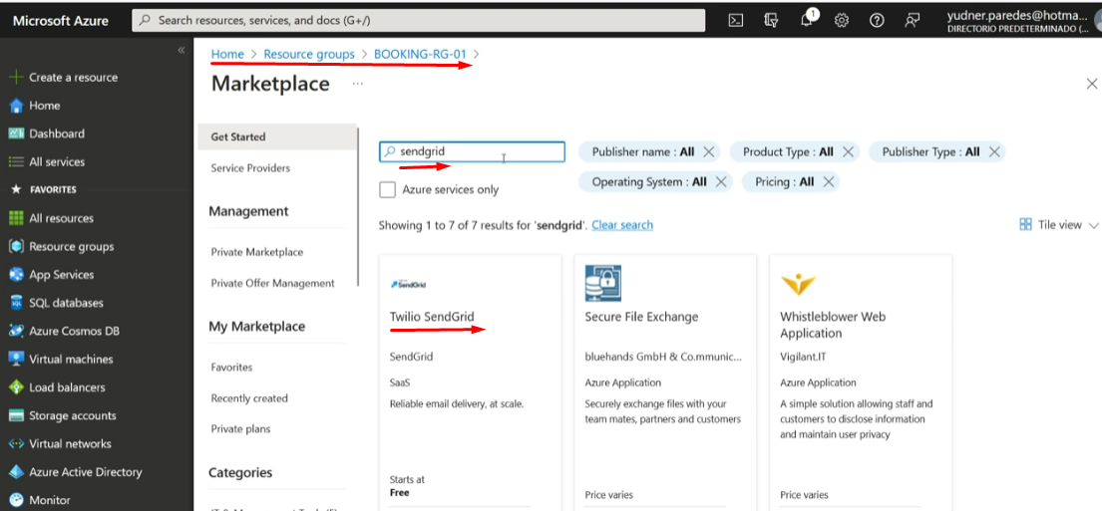

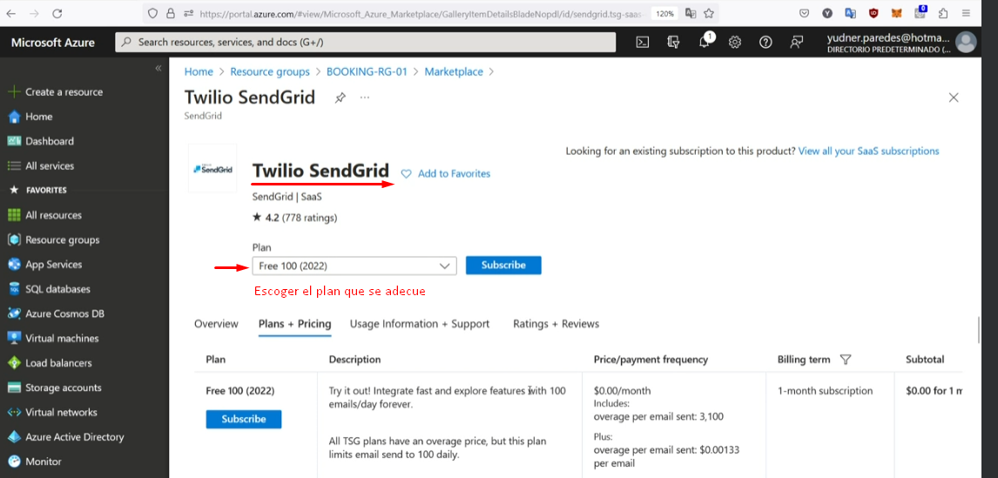

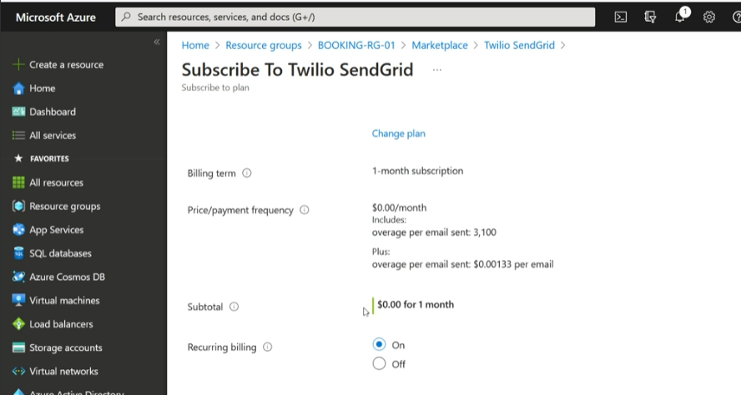

Una vez se crea el recurso se registran datos.

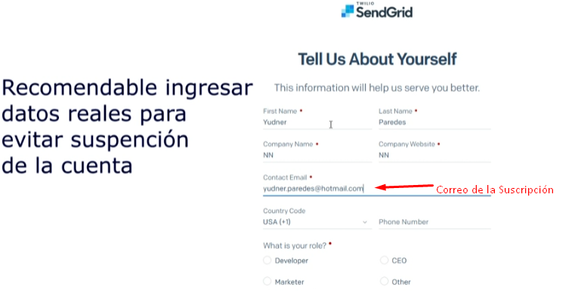

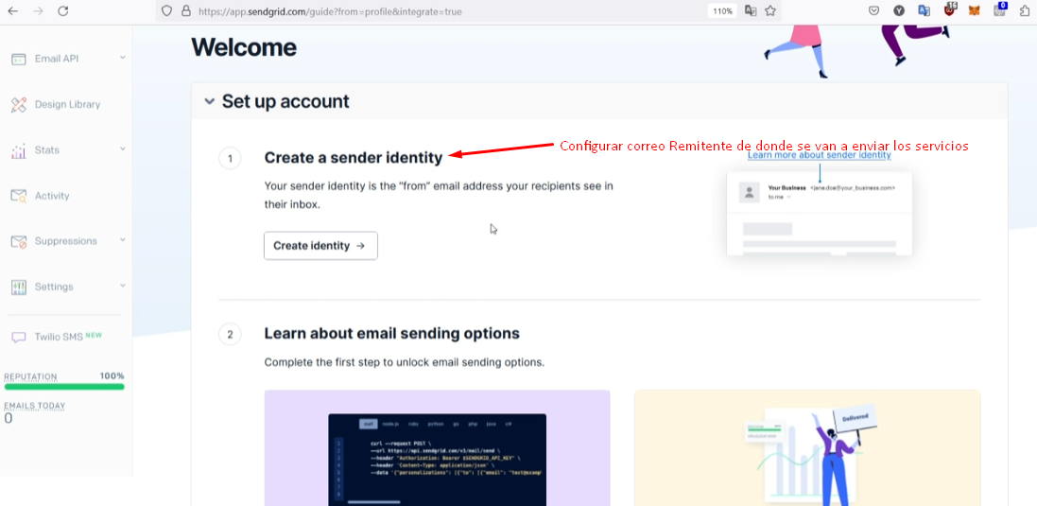

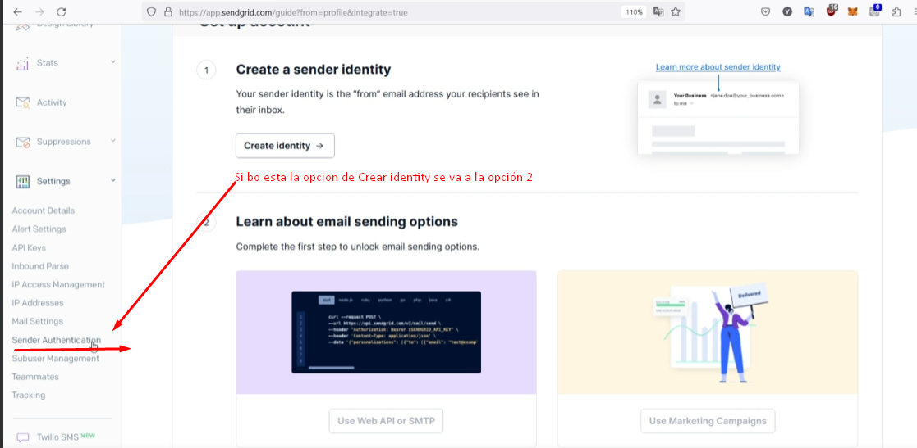

Se agrega un correo especifico

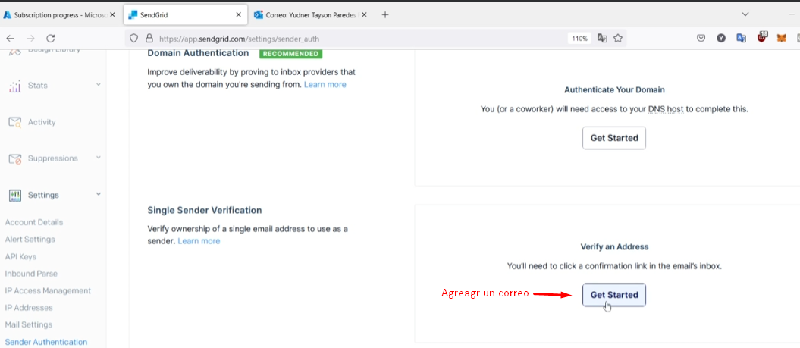

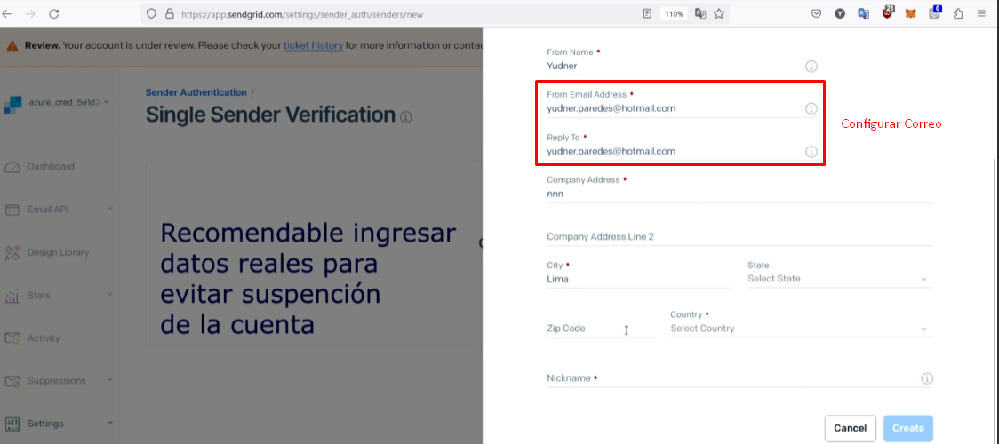

Se verifica la cuenta y listo

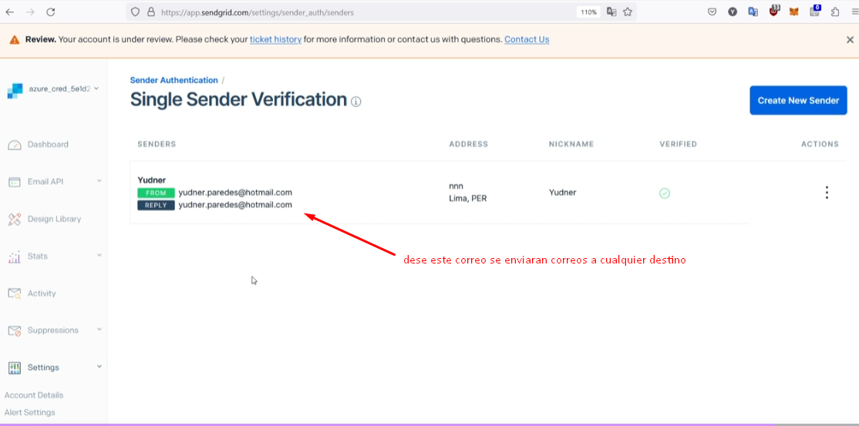

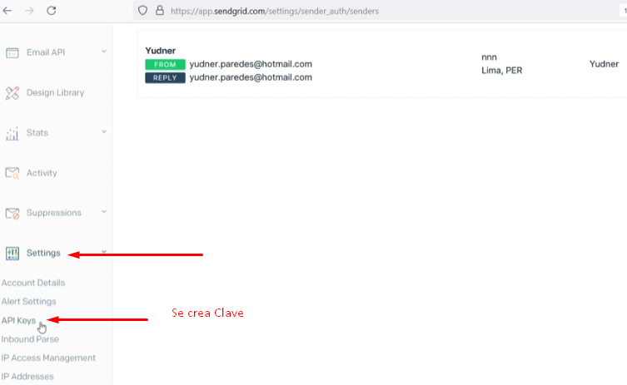

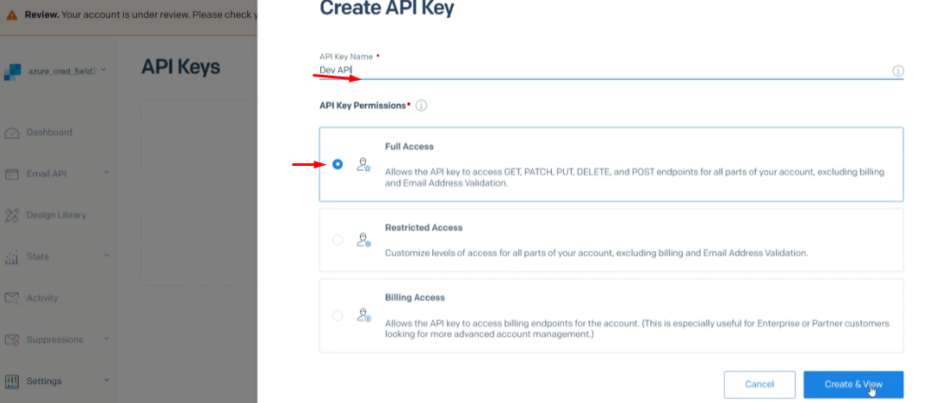

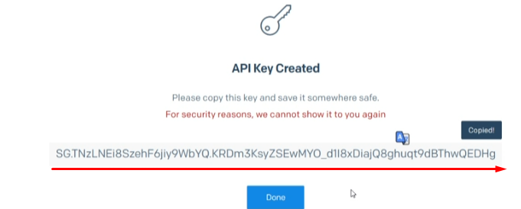

Se configura la clave en el appsetings

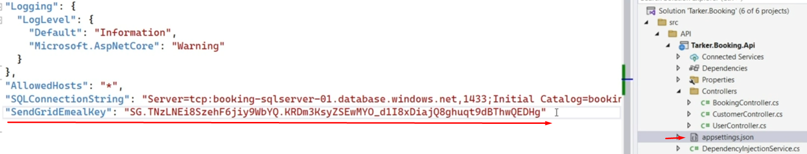

## Crear modelo para envió de Correos

Documentación

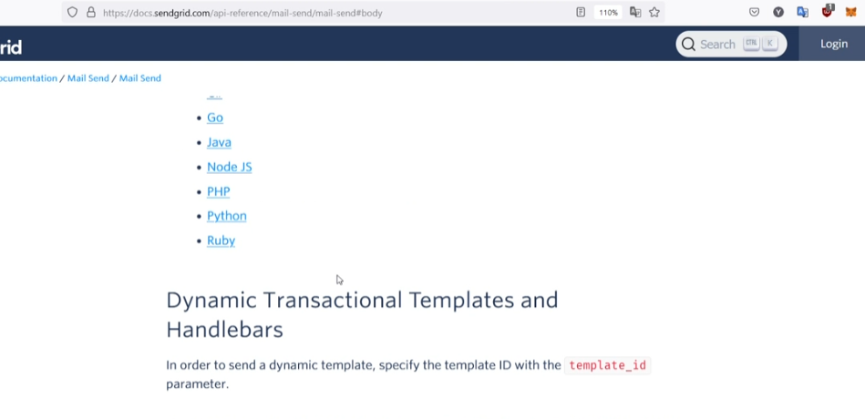

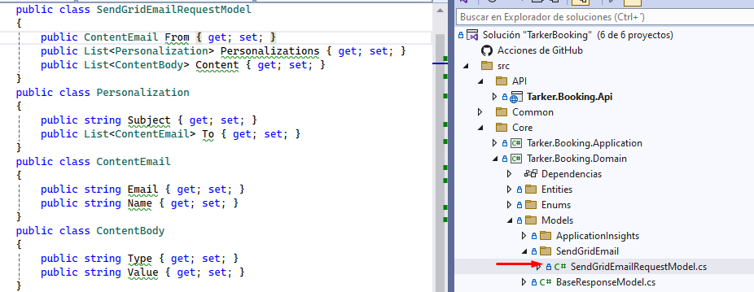

## Crear Servicio de envió de Correos

A continuación se muestra la Documentación del servicio.

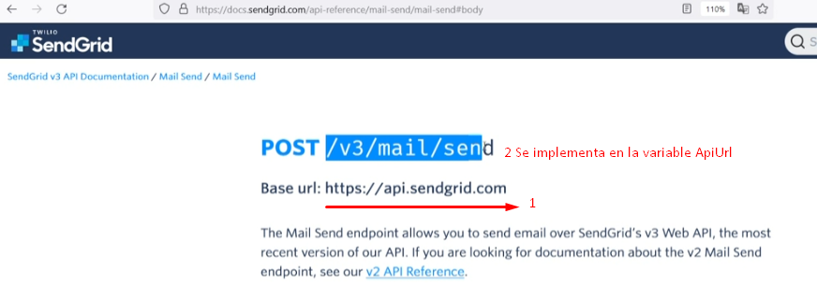

Se crea Interface

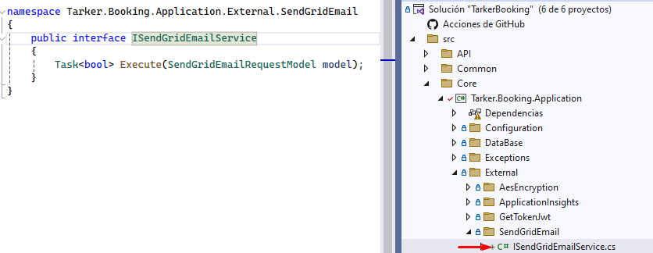

Se crea inyección de dependencias

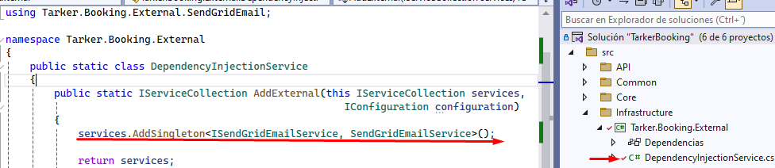

## Crear api para envió de correos

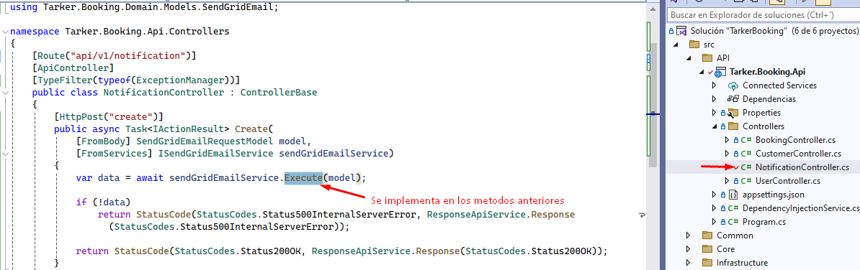

{ "from": { "email": "CORREO_REMITENTE", "name": "NOMBRE_REMITENTE" },

"personalizations": [ { "to": [ { "email": "CORREO_RECEPTOR", "name": "NOMBRE_RECEPTOR" } ],

"subject": "Nueva Reserva" } ],

"content": [ { "type": "text/html", "value": "Se ha generado una nueva reserva." } ] }

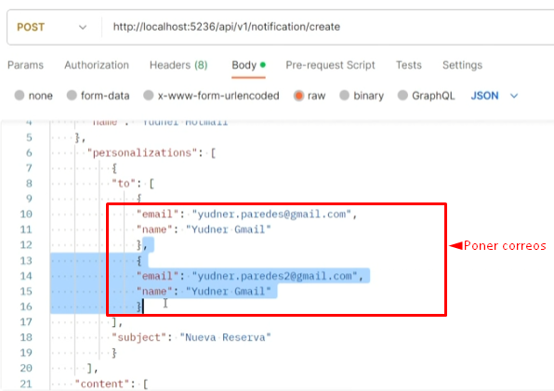

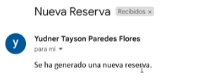

# DESPLIEGUE DE APIS

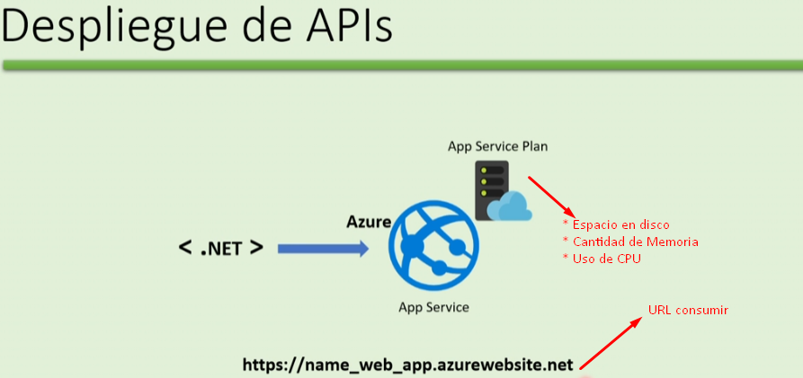

## APP SERVICE PARA DESPLIEGUE

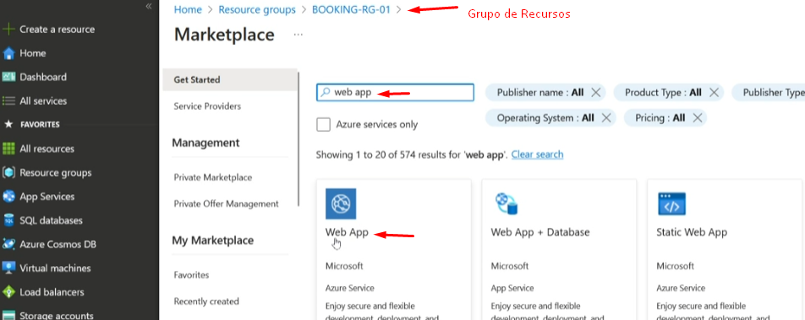

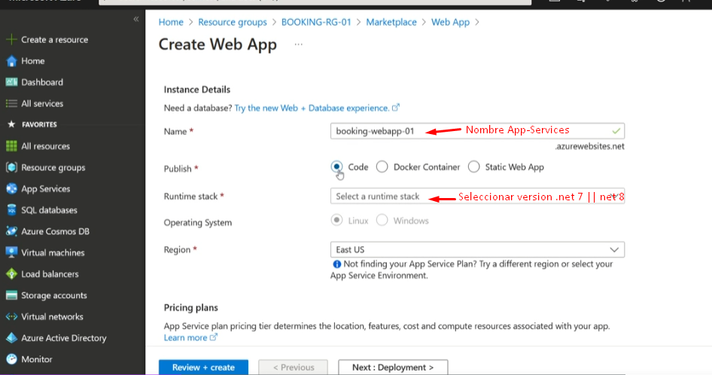

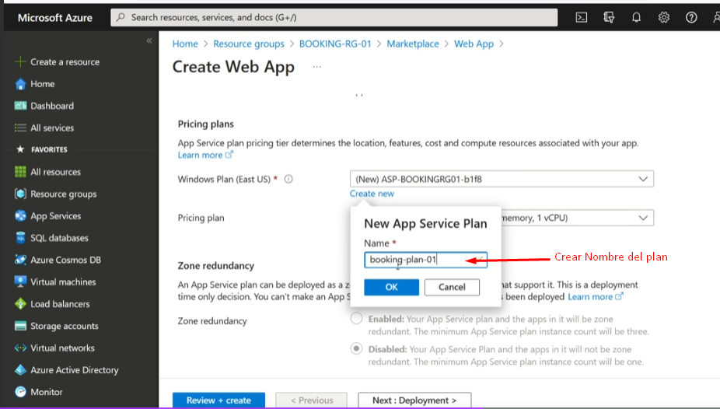

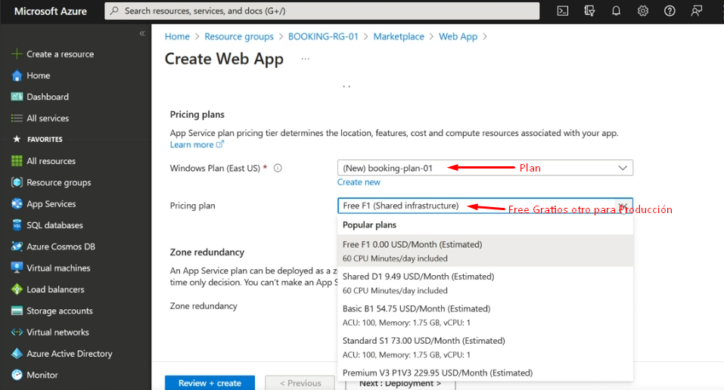

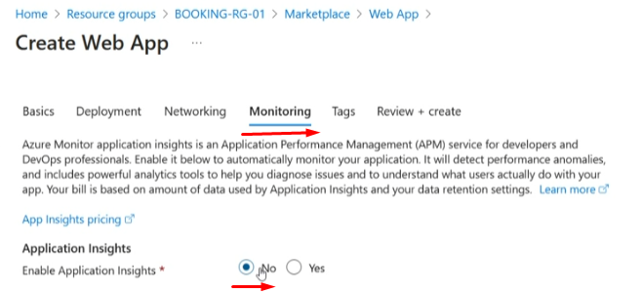

Se crean los dos recursos

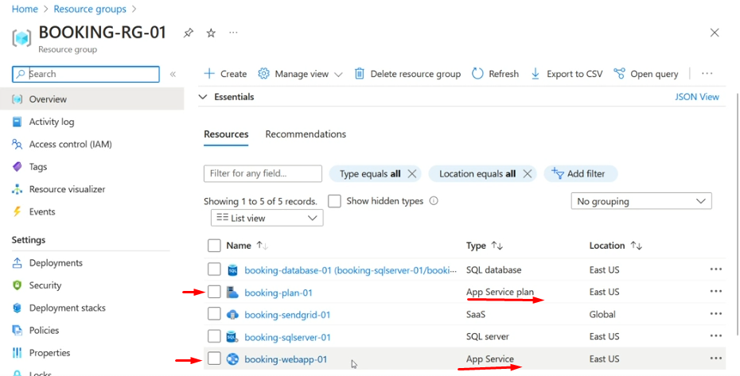

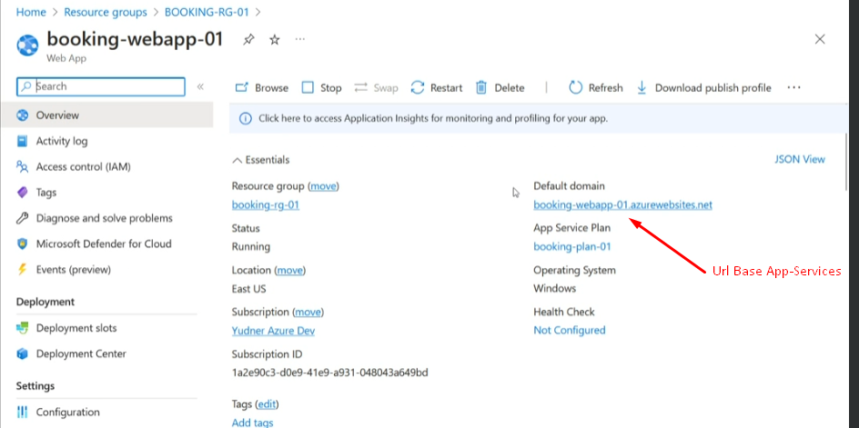

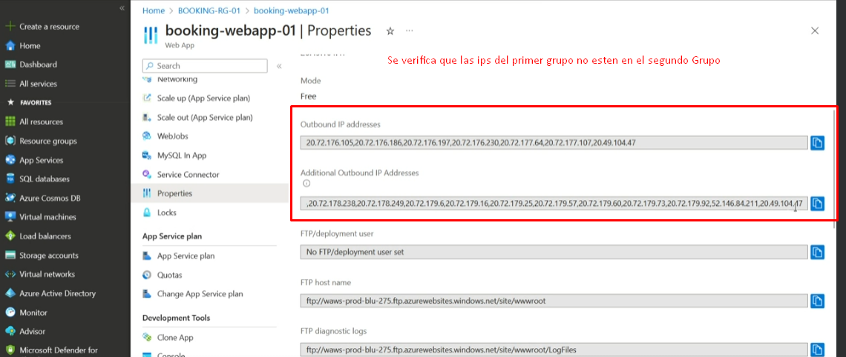

### Configurar IPS

Se toman las ips del segundo grupo y se copian para luego pegarlas en Base de datos.

**NOTA: A veces pueda que no muestre Ips.**

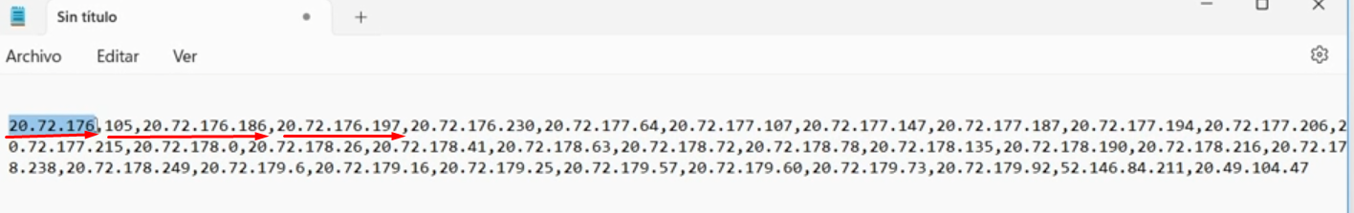

### Configurar IPS en Base de Datos

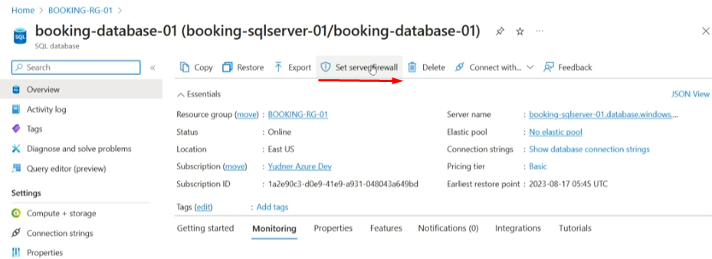

Se repite procedimiento para cada IP del App-Services

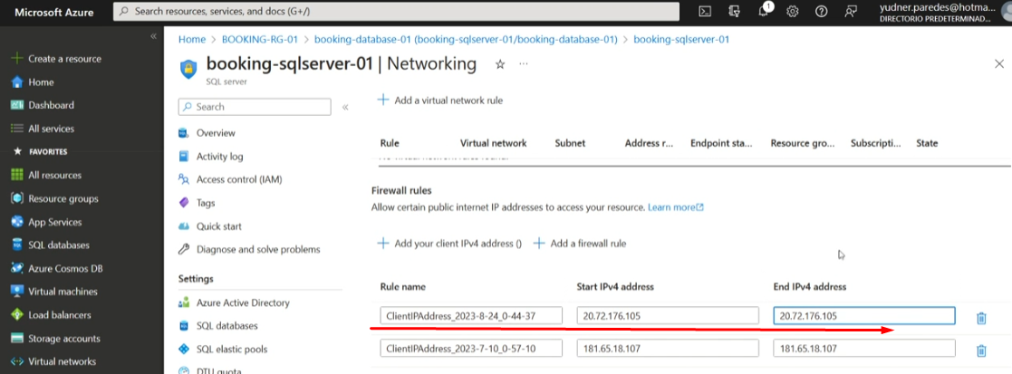

### Despliegue en App-Service

Se descarga el perfil de publicación.

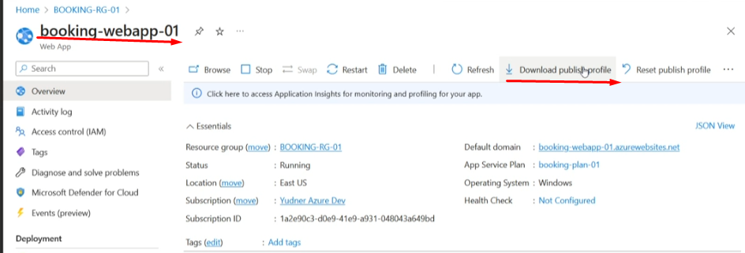

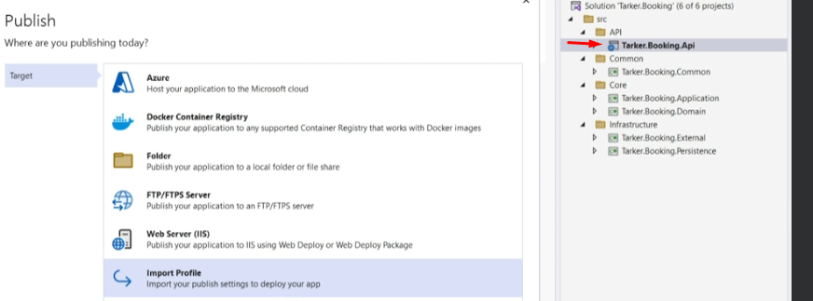

Después de seleccionar archivo descargado del App-Service se publica.

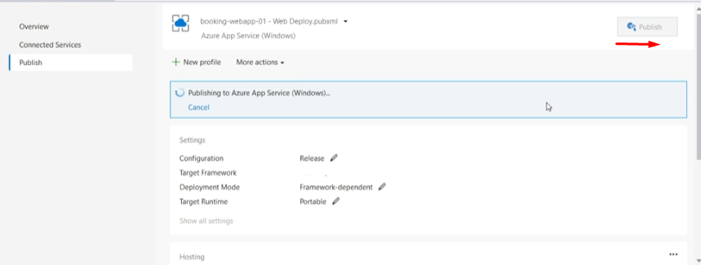

# SEGURIDAD

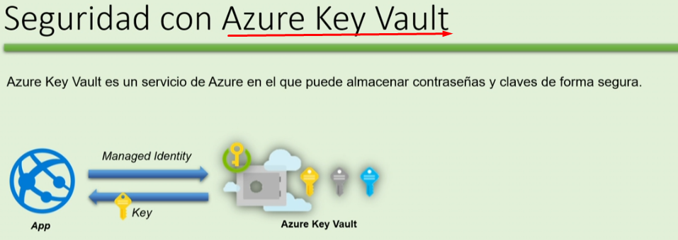

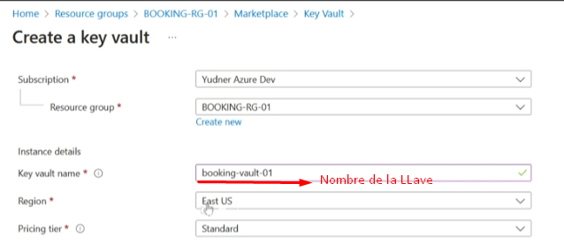

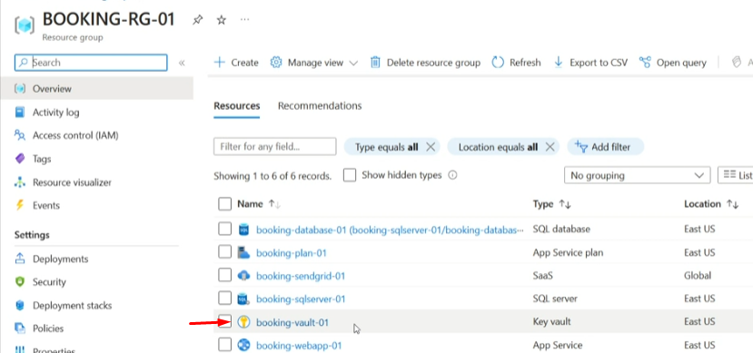

## App Registration

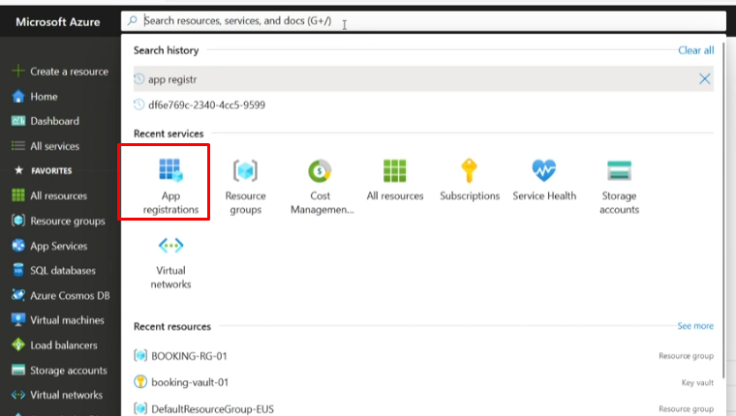

Se crea la aplicación

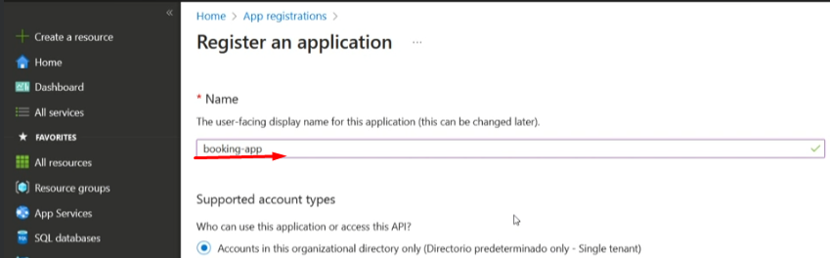

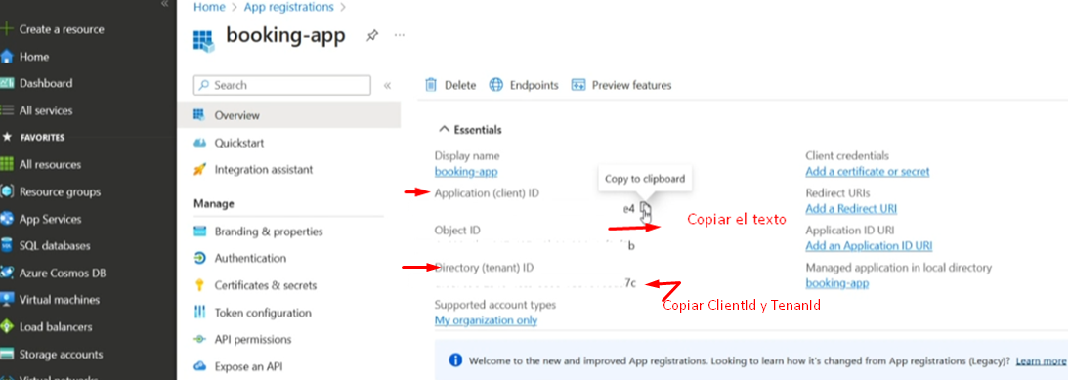

Se agreganb los valores copiados anteriormente y en la pantalla de crear secreto posterior de azure

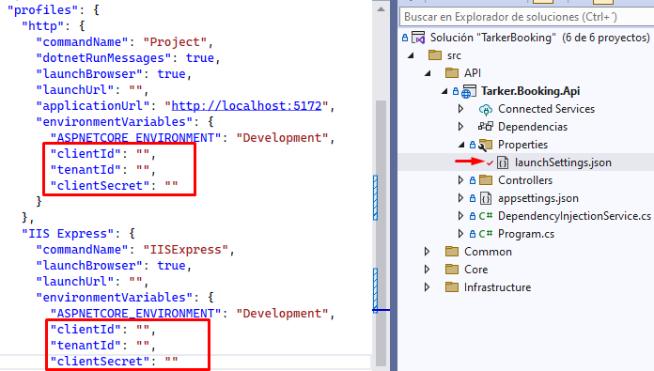

### CREAR CERTIFICADO Y SECRETO

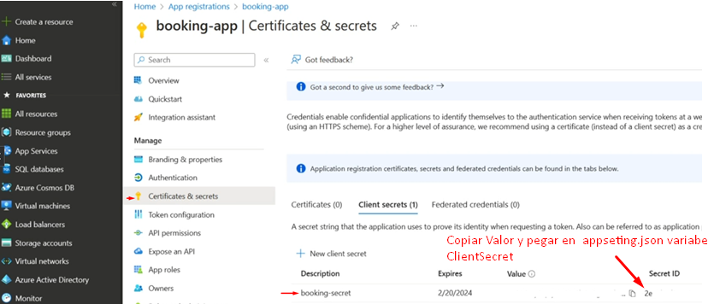

### Agregar Roles en Azure KeyVal

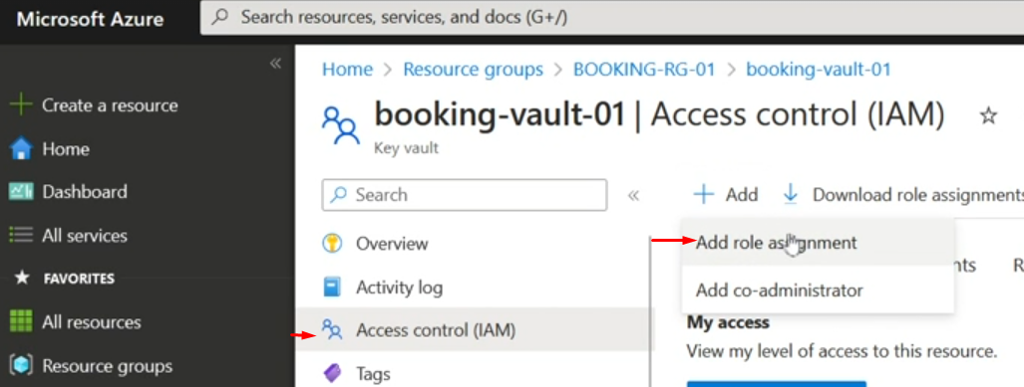

Agregar rol de Administrador

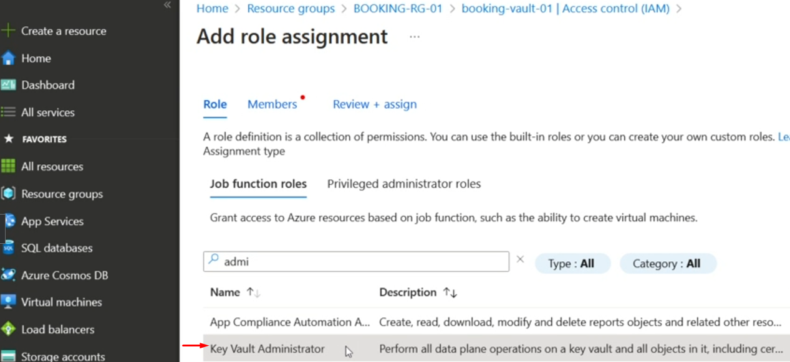

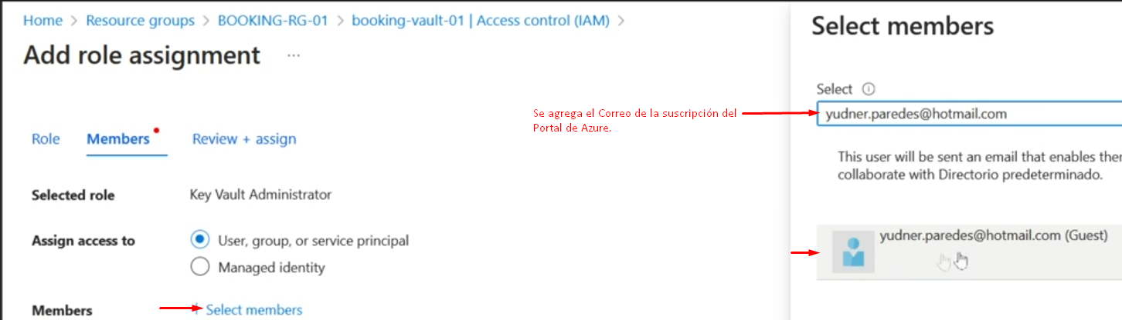

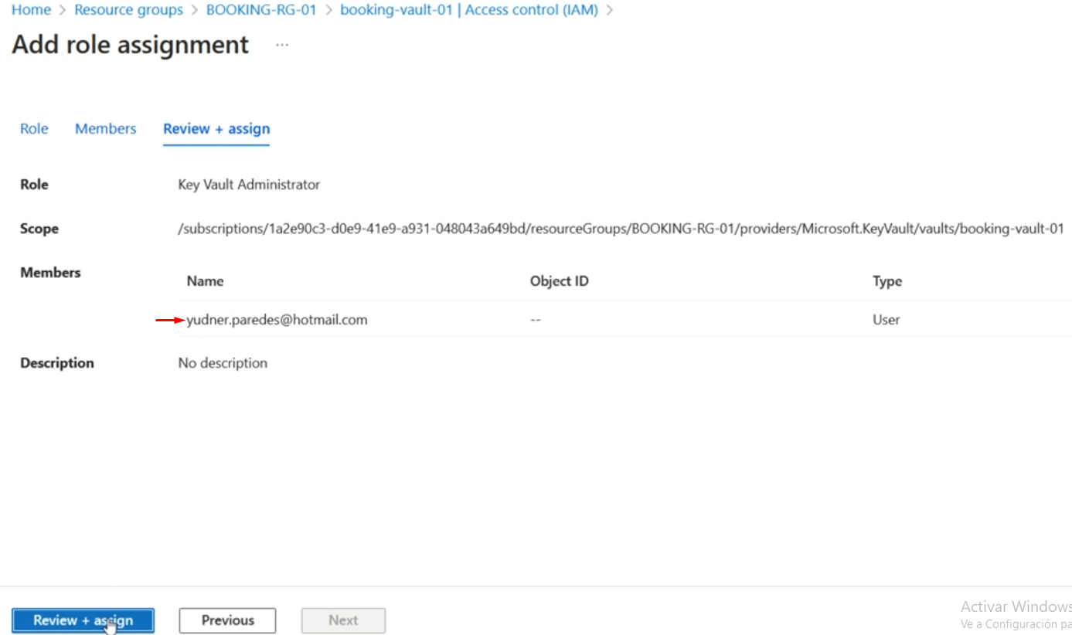

Agregar nuevamente rol de Administrador



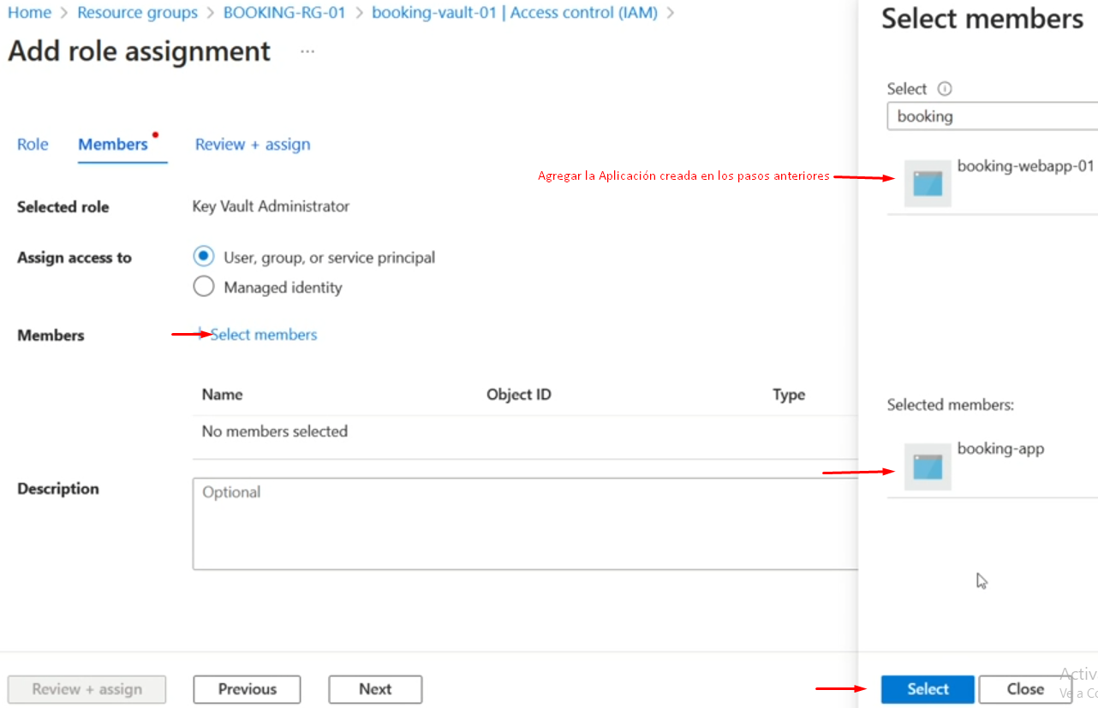

Se revisan los Roles asignados

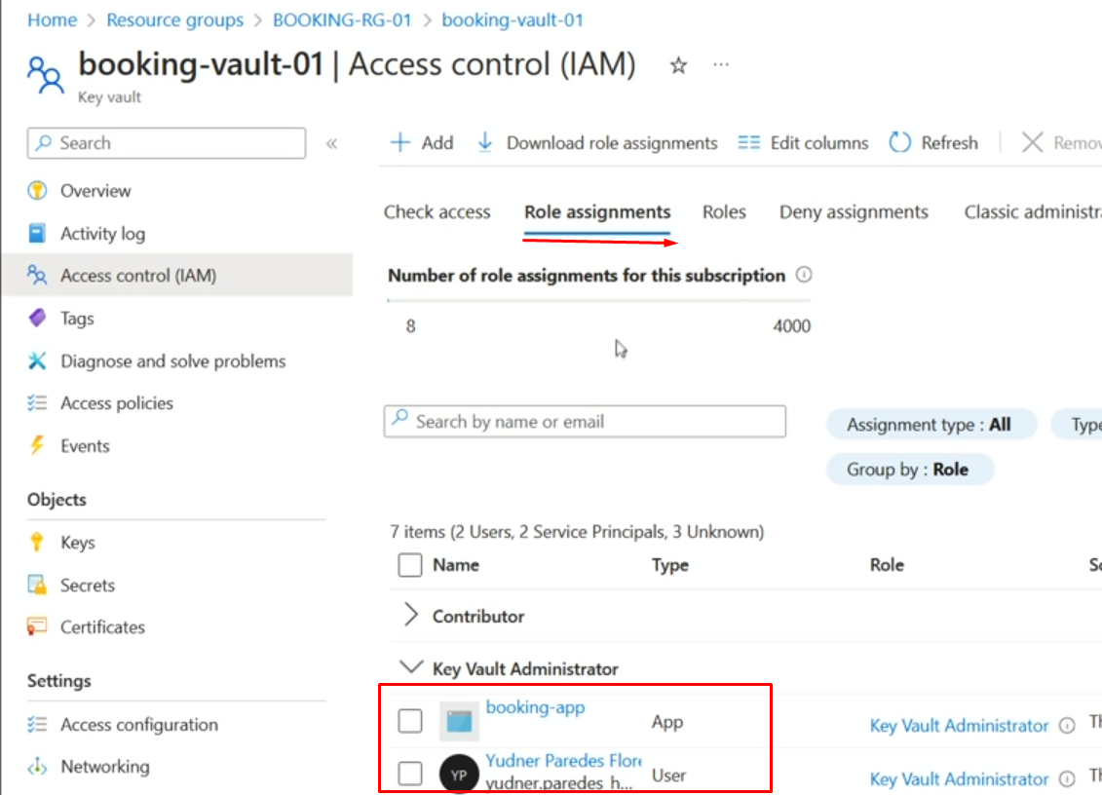

## Guardar Secretos en KeyVault

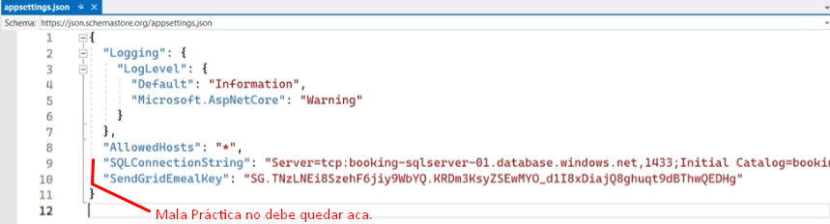

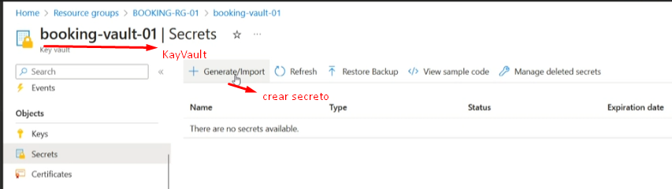

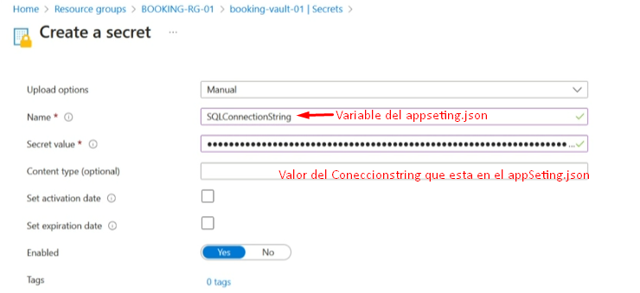

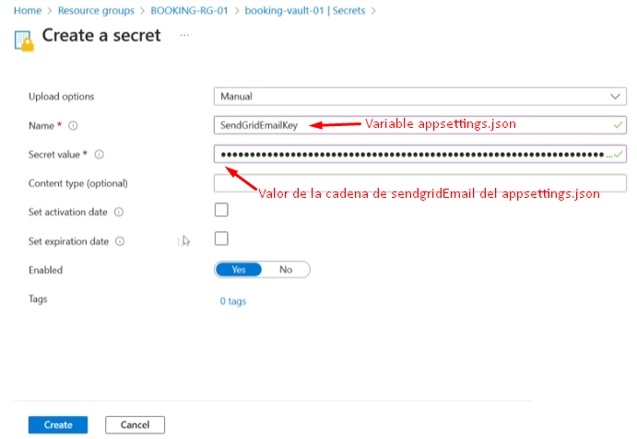

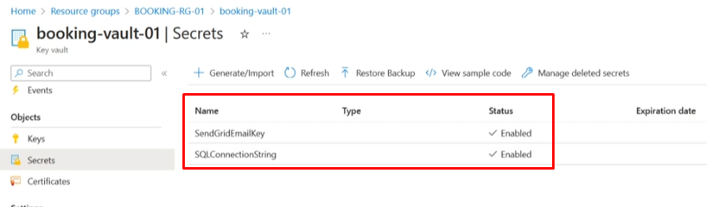

**Se borran los valores del appsettings.json.**

**Se extrae la cadena de conexión del keyVault.**

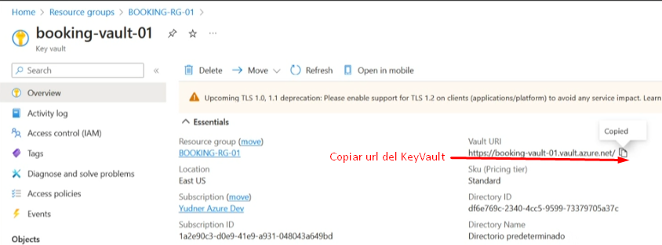

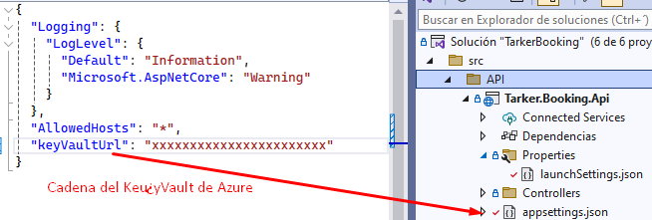

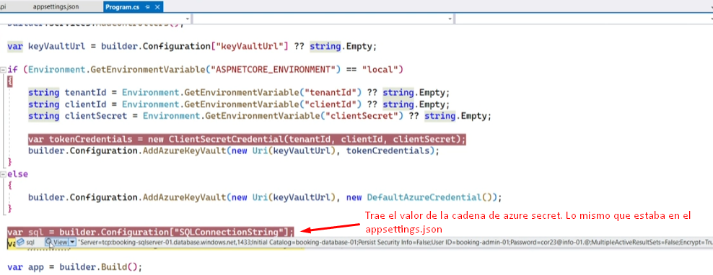

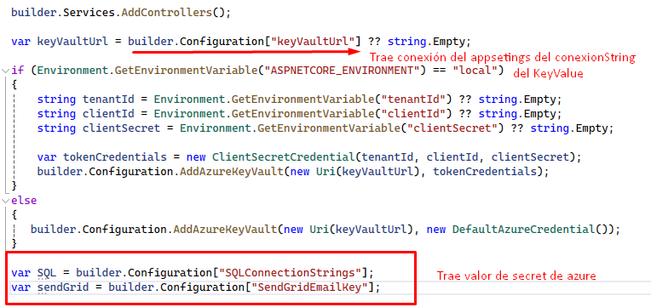

## Configurar appservice

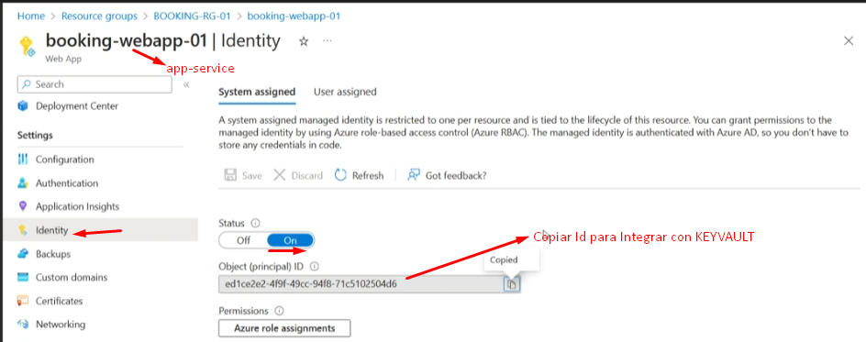

Agregar nuevo rol para appService

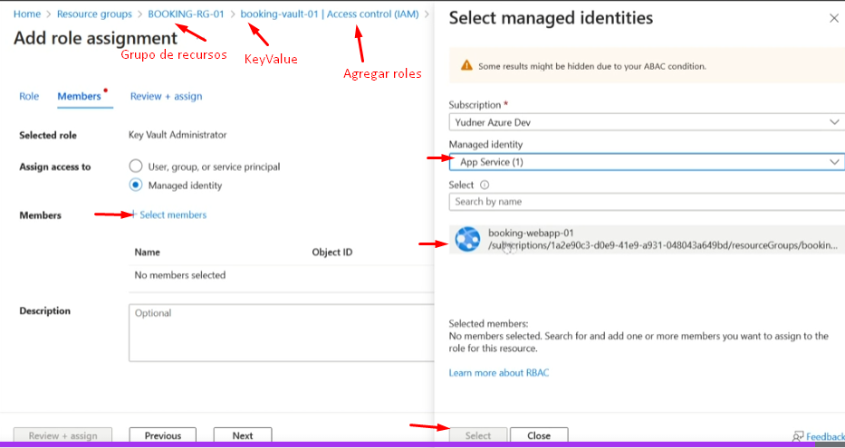

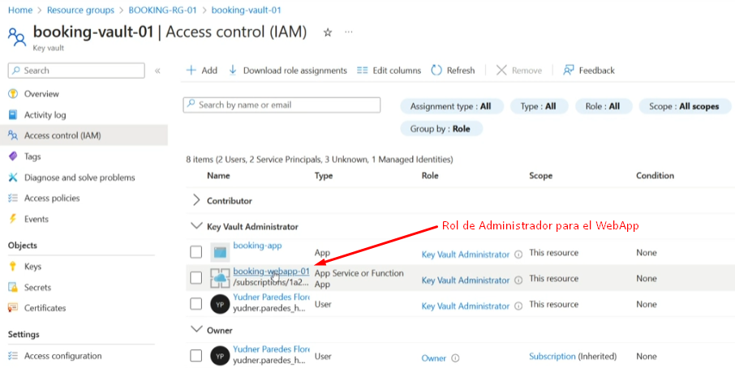

# JWT (Seguridad con JSON Web Token)

**Header** 🡺 Algoritmo y tipo de Token.

**PayLoad** 🡺 Datos de Usuario y Privilegios que se tienen y los datos que se creen convenientes.

**Signature** 🡺 Firma que permite verificar si el Token es válido.

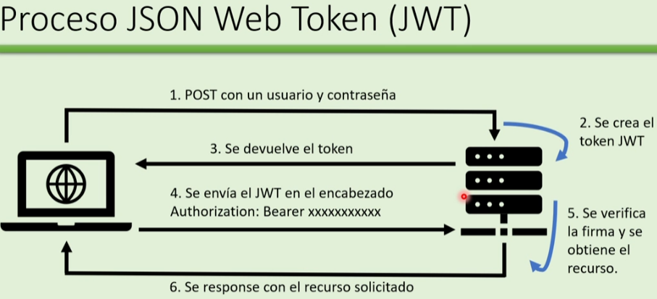

## Crear Servicio para generar Token

Son 3 propiedades para generar el algoritmo.

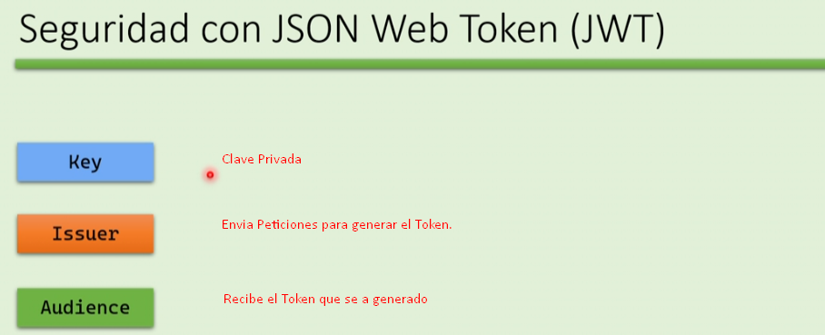

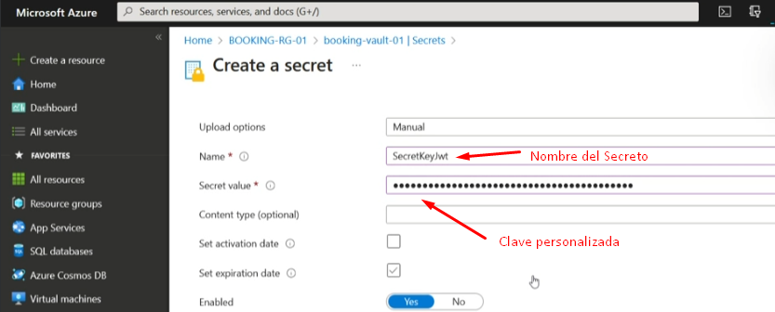

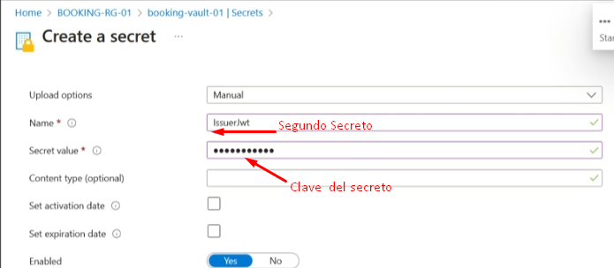

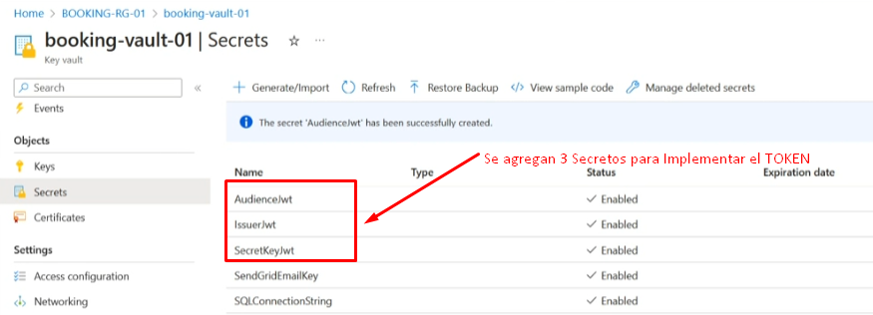

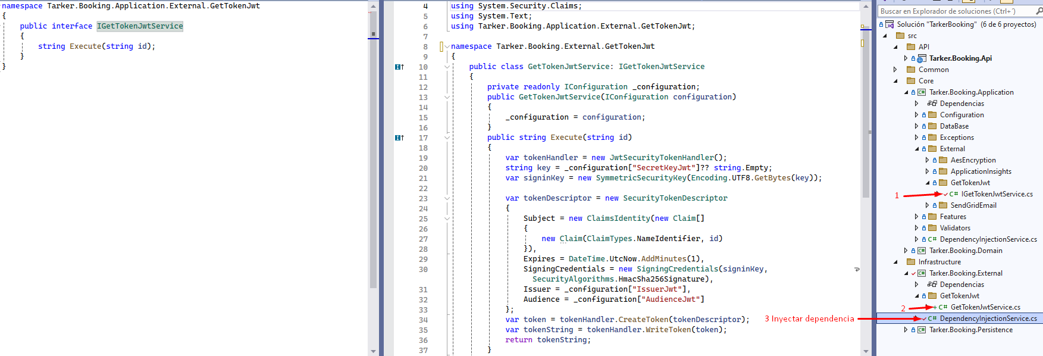

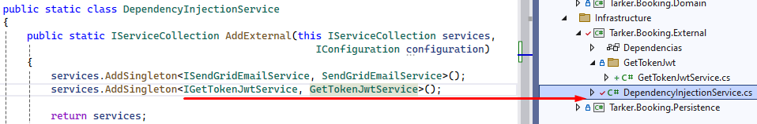

## Integrar JWT con Apis

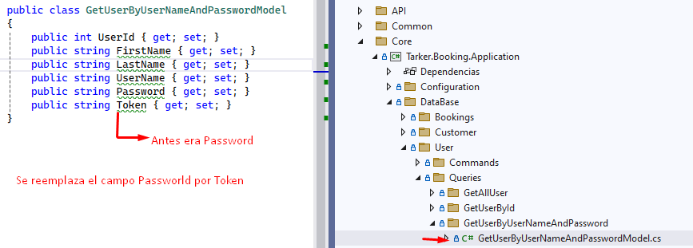

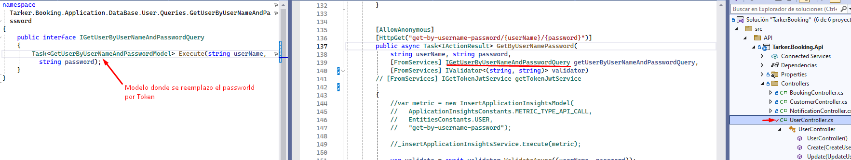

Microsoft.AspNetCore.Authentication.JwtBearer

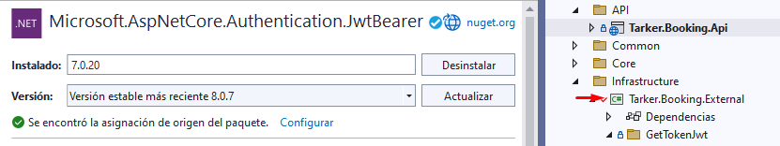

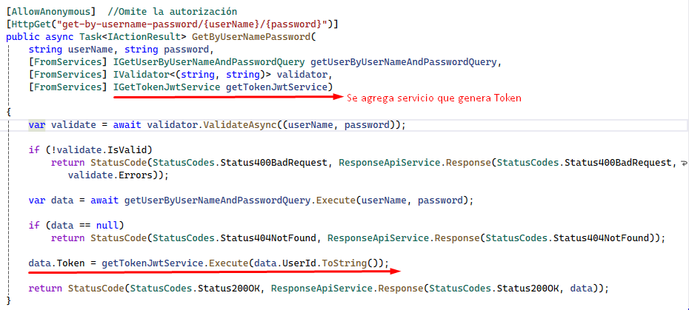

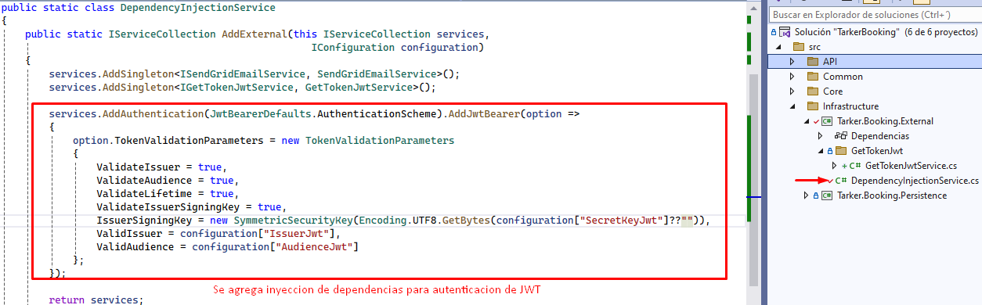

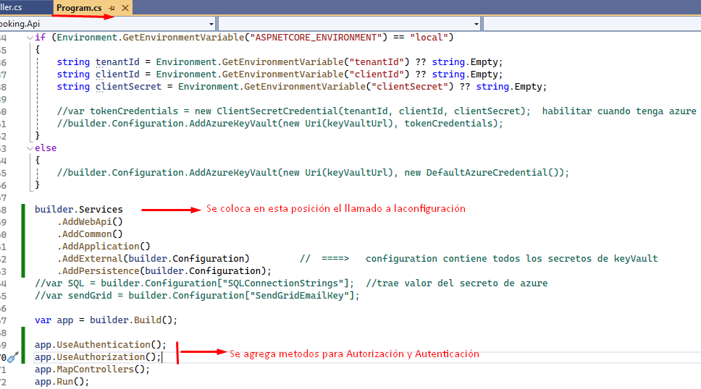

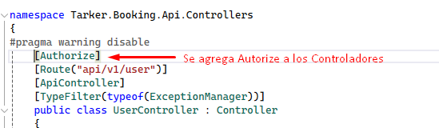

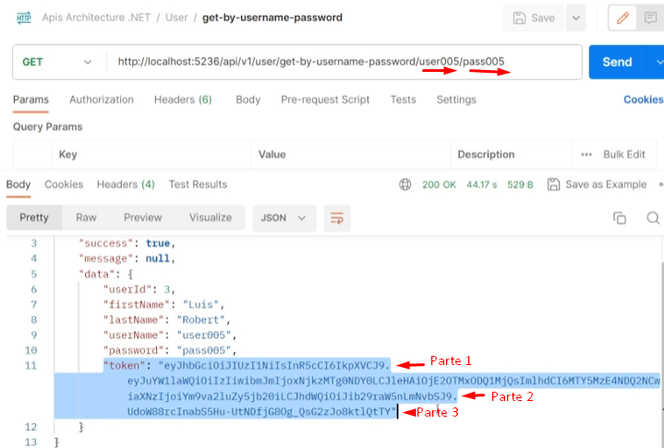

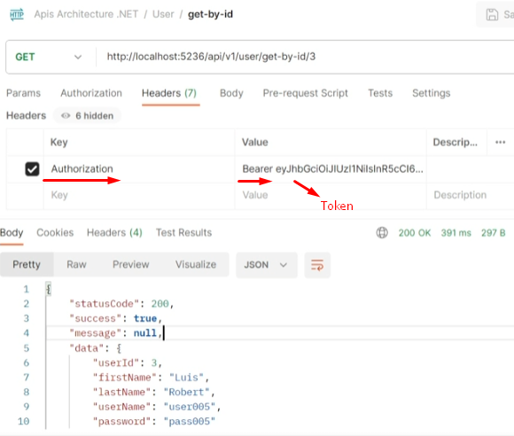

# CIFRADO CON ALWAYS ENCRIPTED

Protege datos confidenciales.

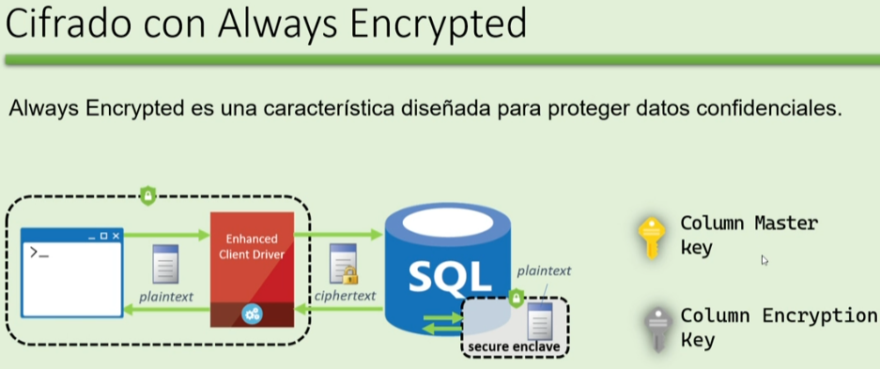

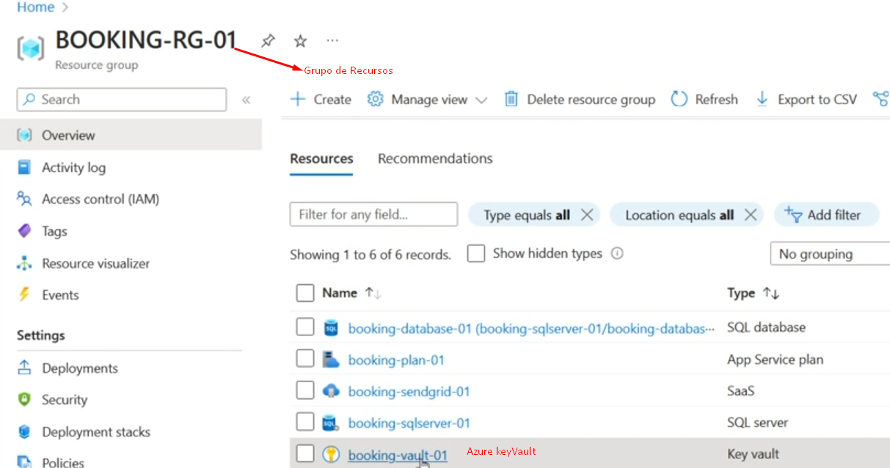

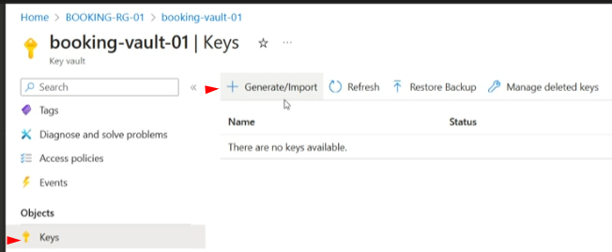

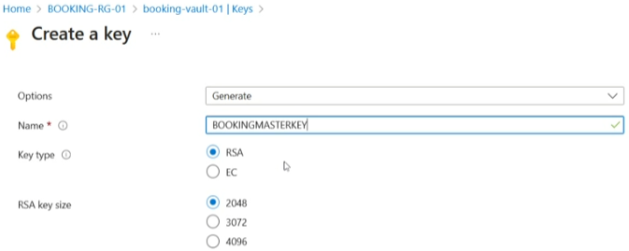

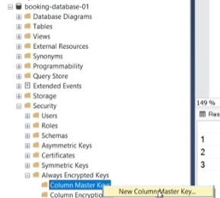

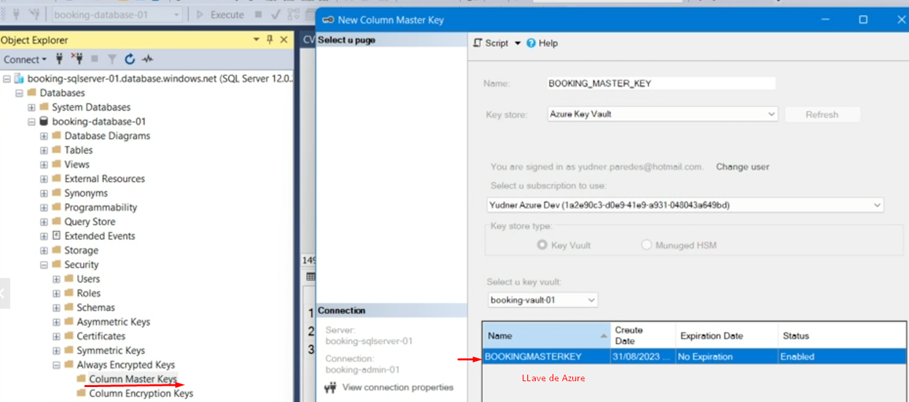

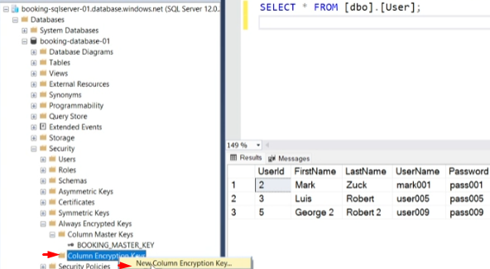

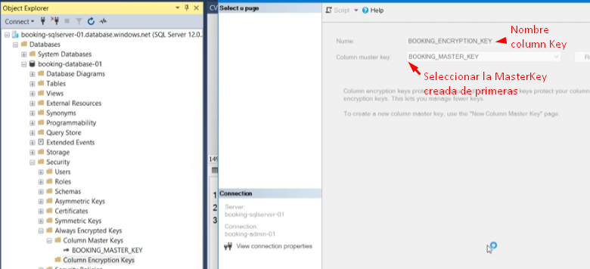

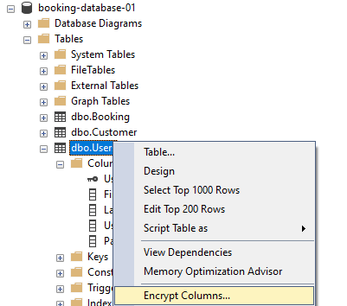

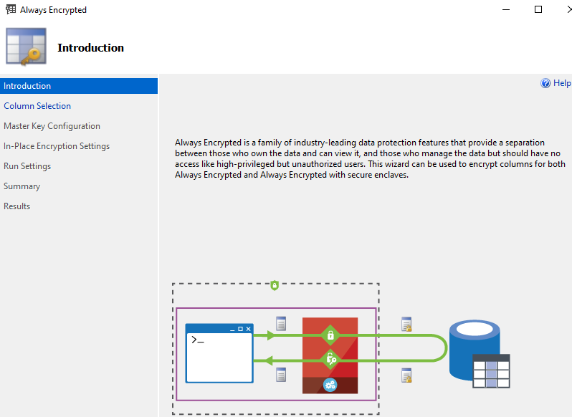

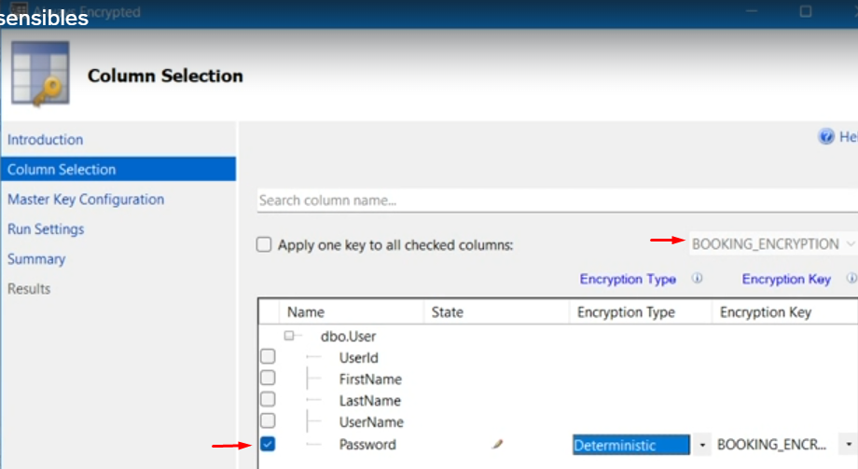

Siguiente siguiente y finalizar

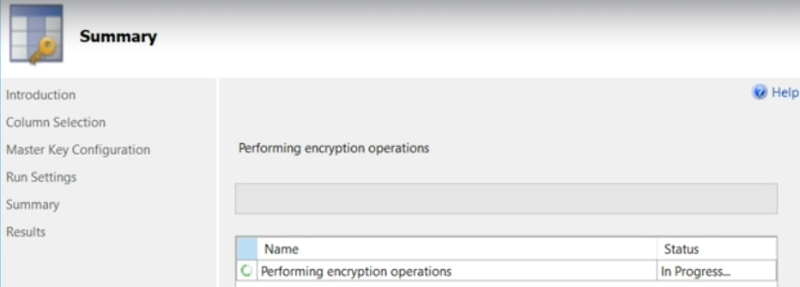

Ahora los datos se pueden ver encriptados.

**NOTA 🡺 Se debe tener permisos de administrador de keyvault**

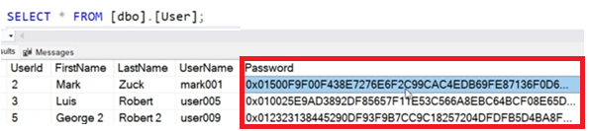

## Configuración para visualizar des encriptado los datos

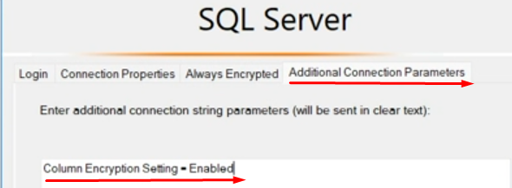

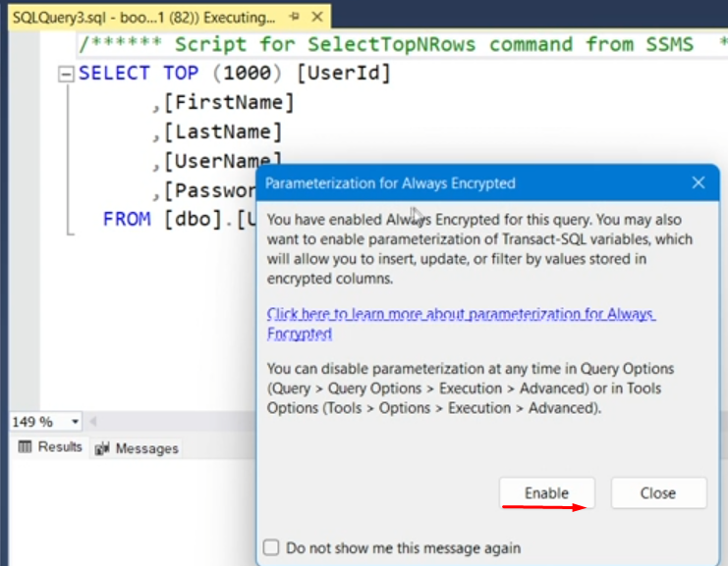

## Integracion de Always Encrypted en Aplicación

En la cadena de conexión que está en el **secret de azure** se modifica la cadena.

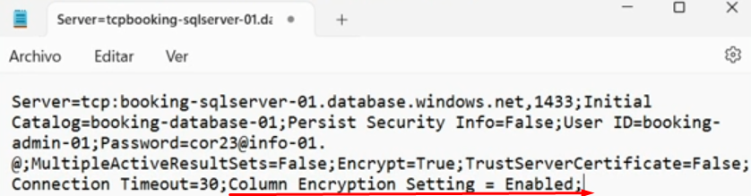

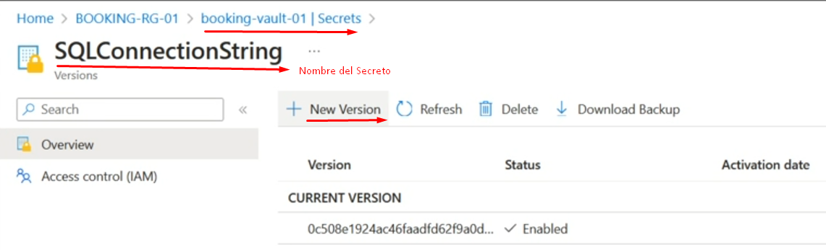

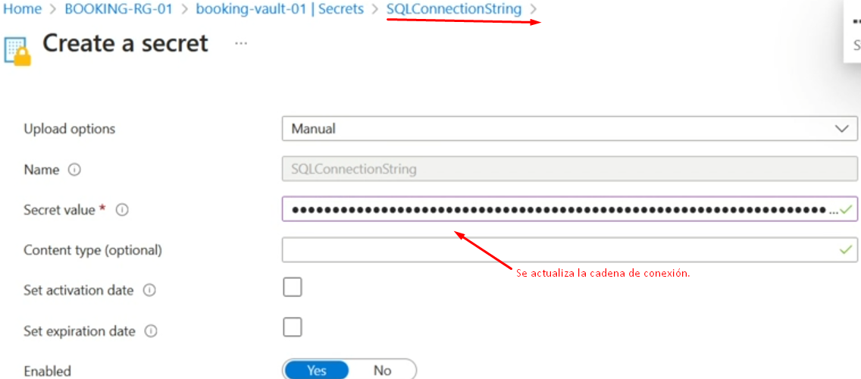

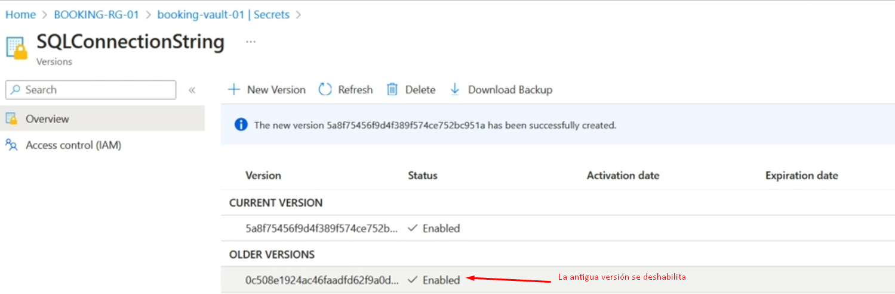

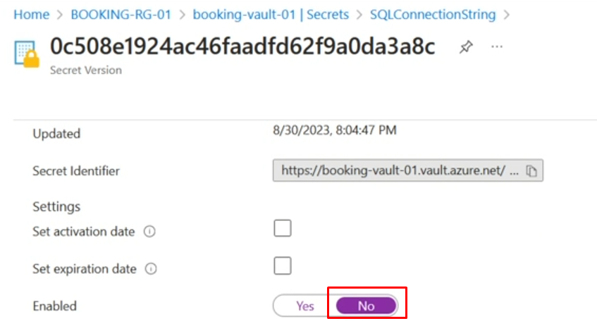

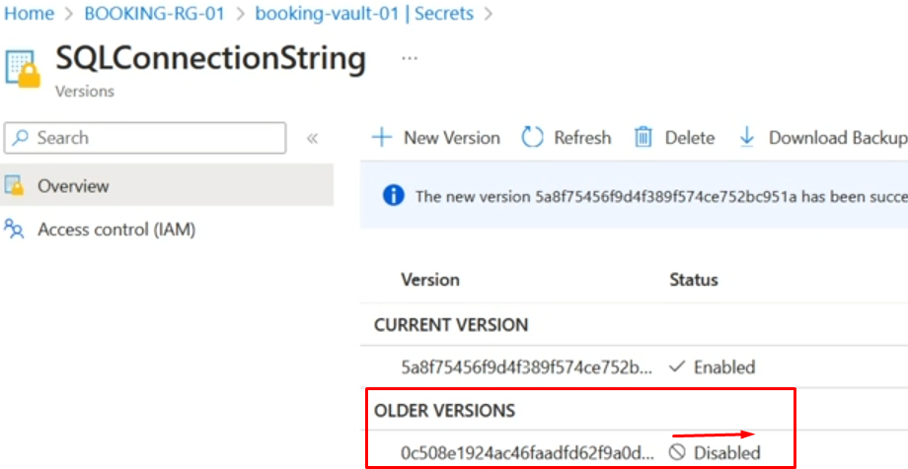

En la aplicación se vera de manera transparente pero en la Base de Datos se va a ver cifrado.

En la capa de Persistencia se instala el paquete.

**Microsoft.Data.SqlClient.AlwaysEncripted.AzureKeyVaultProvider**

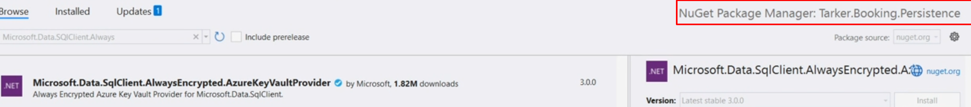

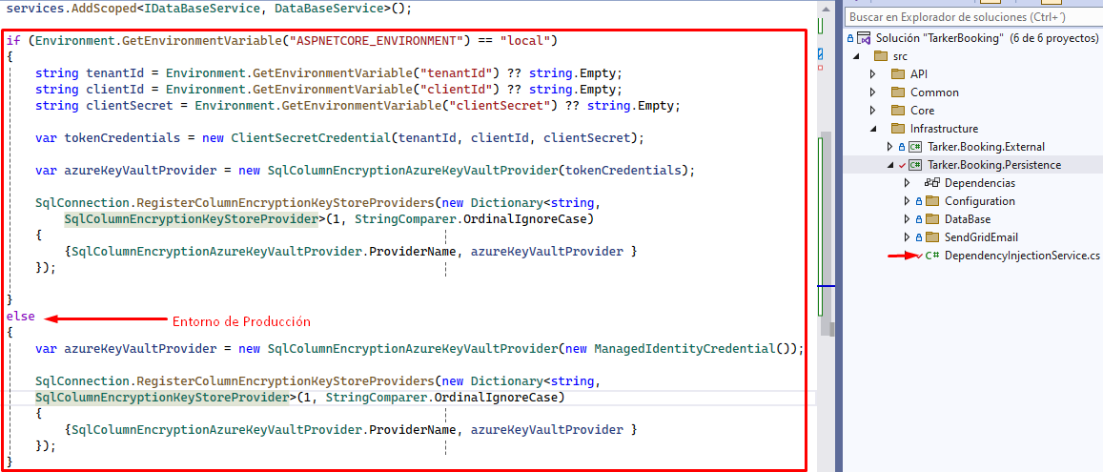

# DOCUMENTAR APIS CON SWAGGER

Instalar paquetes Swashbuckle.AspNetCore

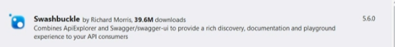

Configurar Inyección de dependencias

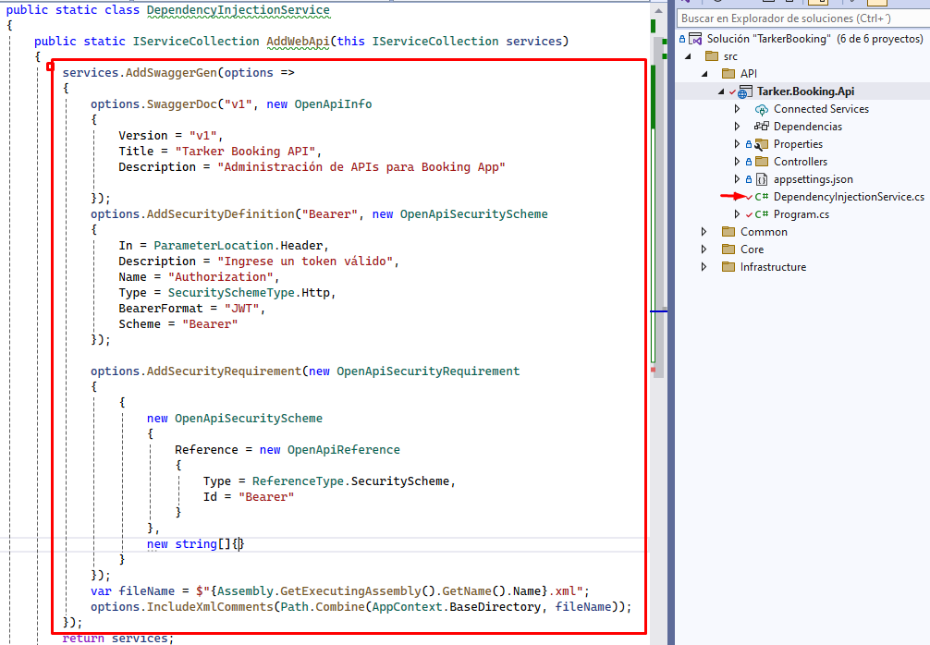

Generar la documentación

Se copia la ruta de la Api

D:\UdemyFull\ARQUITECTURA\ArquitacturaSeguridadMonitoreo\CodigoCurso\Tarker.Booking\src\Tarker.Booking.Api.xml

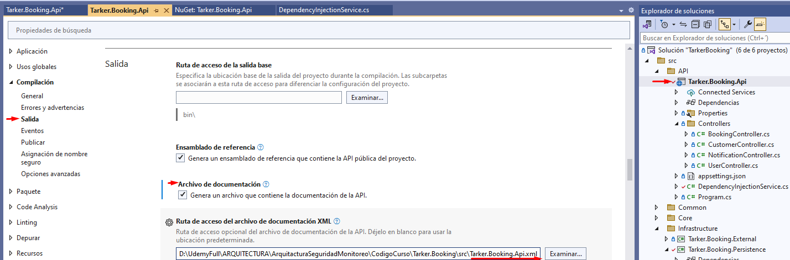

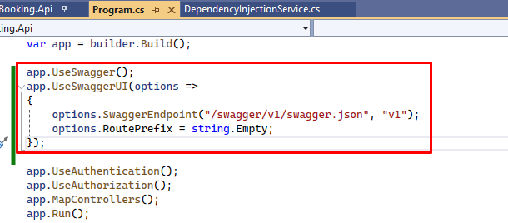

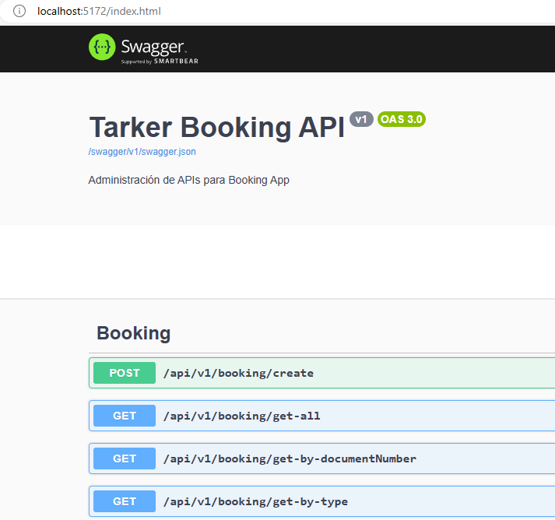

## Integrar Autorización en Swagger

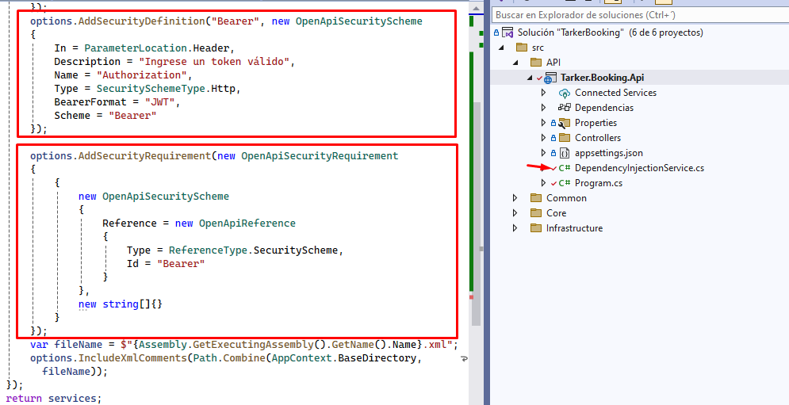

# MONITOREO APLICATION INSIGHTS